МІНІСТЕРСТВО ОХОРОНИ ЗДОРОВ'Я УКРАЇНИ
ХАРКІВСЬКИЙ НАЦІОНАЛЬНИЙ МЕДИЧНИЙ УНІВЕРСИТЕТ
КАФЕДРА КЛІНІЧНОЇ ЛАБОРАТОРНОЇ ДІАГНОСТИКИ
Магістерська робота
На тему:

«Клініко-лабораторний контроль лікування хворих цукровим діабетом»

Виконав:
Магістр 2 курсу
Спеціальності 224
«Технології медичної діагностики та лікування»
Групи ТМД-22-089
Cтепаненко В'ячеслав Валерійович

Науковий керівник:
к. біол. н.,асистент Леонтьєва Л.В.
Завідувач кафедрою, д. мед. н, проф.
Залюбовська О.І.

Харків - 2024
ЗМІСТ
ЗМІСТ…………………………………………………………………………………2
СПИСКИ УМОВНИХ СКОРОЧЕНЬ………………………………………………4
ВСТУП………………………………………………………………………………..6
ОГЛЯД ЛІТЕРАТУРИ………………………………………………………………7
РОЗДІЛ I. ТЕОРЕТИЧНІ ЗНАННЯ ……………………………………………….7
  - основні відомості про цукровий діабет……………………………………………………………………………8
1.1.2 Класифікація цукрового діабету…………………………………………………..8
1.1.3 Цукровий діабет 1 типу…………………………………………………………..10
1.1.4 Цукровий діабет 2 типу…………………………………………………………...10
1.2 Етіологічні та патогенетичні фактори цукрового діабет……………………..13
1.2.1 Етіологія (причини виникнення) може бути пов'язана з кількома факторами………………………………………………………………………………..13
1.2.2 Патогенез…………………………………………………………………………..14
1.3 Фактори ризику захворювання на цукровий діабет………………………….16
1.4 Епідеміологічні особливості цукрового діабету……………………………….18
1.5 Патогенетичні механізми цукрового діабету…………………………………..19
1.6 Ураження очей при цукровому діабеті………………………………………...20
1.7 Ураження міокарду при цукровому діабеті……………………………………22
1.8 Клінічна симптоматика цукрового діабету……………………………………24
1.9 Лабораторна діагностика цукрового діабету………………………………….26
1.9.1 Визначення толерантності до глюкози…………………………………………27
1.9.2 Методи діагностики глюкозурії………………………………………………...27
1.9.3 Глікозильований гемоглобін…………………………………………………….28
1.9.4 . Визначення фруктозамінов……………………………………………………28
1.9.5 Визначення С-пептиду………………………………………………………….28
1.9.6 Визначення імунореактивного інсуліну (ІРІ)…………………………………29
1.9.7 Методи виявлення потенційної порушеної толерантності до глюкози (ПТГ)…………………………………………………………………………………...29
1.10 Лабораторні критерії цукрового діабету…………………………………….30
1.11 принципи лікування……………………………………………………………31
1.12 Висновки до першого розділу…………………………………………………………………………………32
ПРАКТИЧНА ЧАСТИНА РОЗДІЛ ІІ. МАТЕРІЛИ ТА МЕТОДИ
ДОСЛІДЖЕННЯ
2.1 матеріали досліджень……………………………………………………....……33
2.2 методологія……………………………………………………………...……33
2.2.1…………………………………………………………………………...………..38
РОЗДІЛ ІІІ.РЕЗУЛЬТАТИ ДОСЛІДЖЕНЬ ТА ЇХ ОБГОВОРЕННЯ
3.1 матеріали та методи досліджень……………………………………39
3.2. Офтальмологічне обстеження у хворих на цукровий діабет 2-го типу обтяжений діабетичною ретинопатією……………………………………………41
3.3 Біохімічні показники у хворих на цукровий діабет 2-го типу обтяжений діабетичною ретинопатією…………………………………………………………44
3.4 висновок до третього розділу………………………………………………….46
Висновки………………………………………………………………………48
Список використаної літератури………………………………………49

СПИСКИ УМОВНИХ СКОРОЧЕНЬ
АТ – артеріальний тиск
АТ II – ангіотензин II
АТ III – антитромбін III
ВОТ – внутрішньоочний тиск
ГВ – глутатіон відновний
ГДЗ – гастродуоденальна зона
ГІ – гіперінсулінемія
ГКН – глюкоза крові натще
ГП – глутатіонпероксидаза
ГТ – глутатіон – S – трансфераза
ГТГ – гіпертригліцеридимія
ГРБ – гематоретинальний бар’єр
ДЕ – дисфункція ендотелію
ДР – діабетична ретинопатія
ЕЗВД – ендотелій залежна вазодилятація
ЗПСО – загальний периферичний судинний опір
ЗХС – загальний холестерин
ІМТ – індекс маси тіла
ЛПВЩ – ліпопротеїни високої щільності
ЛПДНЩ – ліпопротеїни дуже нзької щільності
ЛПЛ - ліпопротеїнліпаза
ЛПНЩ – ліпопротеїни низької щільності
МА ер. – малоновий альдегід в еритроцитах крові
МА пл. – малоновий альдегід в плазмі крові
МКГЗ – максимальна корегована гострота зору
МС – метаболічний синдром
НФА – неферментативна фібринолітична активність
НПДР – непроліферативна діабетична ретинопатія
NOS – NO – синтаза
КПГ – кінцеві продукти глікозилювання
ПА – протеолітична активність
ПОЛ – пероксидне окислення ліпідів
ППДР – препроліферативна діабетична ретинопатія
ПДР – проліферативна діабетична ретинопатія
CCЗ – серцево-судинні захворювання
СФА – сумарна фібринолітична активність
ТГ – тригліцериди
ФА – фібринолітична активність
ФФА – ферментативна фібринолітична активність
ХС – холестерин
ЦД – цукровий діабет
ЦТС – центральна товщина сітківки
ШОЄ – швидкість осідання еритроцитів

ВСТУП
Актуальність теми
Цукровий діабет є одним із найбільш поширених ендокринних захворювань в Україні. За даними національних досліджень, кількість пацієнтів з діагнозом сахарний діабет постійно зростає.
Цукровий діабет - це хронічне ендокринне захворювання, що характеризується порушенням обміну цукру в організмі. У нормі, панкреас виробляє і виводить інсулін - гормон, який дозволяє клітинам використовувати глюкозу (цукор) як джерело енергії. У випадку сахарного діабету, цей механізм порушується.
Існують два основних типи сахарного діабету:
Цукровий діабет 1 типу: Цей тип хвороби зазвичай виникає в ранньому віці та пов'язаний з автоімунними порушеннями. Організм не виробляє достатню кількість інсуліну, що призводить до постійно підвищеного рівня цукру в крові.
Цукровий діабет 2 типу: Цей тип набагато поширеніший і зазвичай розвивається у дорослих. В основі цього типу лежить інсулінорезистентність - коли клітини втрачають здатність відповідати на інсулін [3,9].
Цукровий діабет може призвести до серйозних ускладнень, таких як проблеми зі зрінням, кардіоваскулярні захворювання, порушення ниркової функції та інші проблеми зі здоров'ям. Лабораторний контроль хворих на цукровий діабет є важливою складовою управління цією хворобою. Він дозволяє оцінити рівень цукру в крові та інші параметри, які важливі для діагностики та моніторингу стану хворого.
Актуальність роботи полягає в тому щоб вчасно діагностувати захворювання, налагодити ефективну та завчасно скорегувати лікування хворого.
Мета роботи:
- розібрати всі аспекти захворювання пацієнтів цукровим
-вміння визначати етіологічні та патогенетичні фактори цукрового діабету 1 і 2 типів.
-Набуття навичок визначення типової клінічної картиною цукрового діабету
-Розвиток вміння виявляти різні варіанти ознак різних типів цукрового діабету.
-Розвиток вміння правильно проводити глюкозотолерантний тест та визначати показання для його застосування.
-Вивчення навичок обґрунтування та формулювання діагнозу цукрового діабету.

Об’єкт дослідження: хворі на цукровий діабет.
Предмет дослідження: клінічні та лабораторні дані.
Наукова новизна: в області клініко-лабораторного контролю лікування хворих цукровим діабетом може включати у себе ряд перспективних напрямків. Наприклад, розробка нових методів діагностики, які б дозволяли більш точно та швидко визначати рівень глюкози в організмі.
Також важливим є вдосконалення систем моніторингу глюкози, щоб забезпечити надійний та зручний спосіб вимірювання. Інновації в цьому напрямку можуть сприяти покращенню якості життя пацієнтів та забезпечити їм можливість більш ефективно контролювати свій стан.
Додатково, наукові дослідження можуть фокусуватися на аналізі зв'язку між клінічними показниками та лабораторними даними. Це дозволить враховувати індивідуальні особливості пацієнтів, щоб персоналізувати стратегії лікування та досягти більш ефективного контролю над цукровим діабетом.

ОГЛЯД ЛІТЕРАТУРИ
РОЗДІЛ 1. ТЕОРЕТИЧНІ ЗНАННЯ
1.1 Основні відомості про цукровий діабет
Цукровий діабет (лат. diabetes mellītus) - це група ендокринних захворювань, що виникають внаслідок абсолютної чи відносної недостатності гормону інсуліну або розвитку інсулінорезистентності. Це призводить до стійкого підвищення рівня глюкози в крові, відомого як гіперглікемія. Хвороба має хронічний характер і супроводжується порушеннями обміну всіх видів речовин: вуглеводного, жирового, білкового, мінерального і водно-сольового. Основними симптомами є невгамовна спрага (полідипсія), збільшений апетит (поліфагія) та надмірна сечовиділення (поліурія). Однак ці симптоми можуть бути помірно вираженими у разі помірного підвищення рівня глюкози в крові. Важливо відрізняти цукровий діабет від нецукрового діабету, при якому подібні симптоми спричинені не недостатністю інсуліну, а ураженням задньої частини гіпофізу або гіпоталамусу [23,4].
Цукровий діабет, одне з найдавніших відомих людству захворювань, був описаний ще в 1550 році до н.е. у давньоєгипетському папірусі Еберса. Індійські лікарі в той же час також відомі були з цією хворобою, називаючи її "медова сеча" через солодкий смак сечі, який приваблював мурах. Термін "діабет" походить від іонійського діалекту давньогрецької та латинської мов і означає "протікання" чи "сифон". Це слово вперше вжив Аполлоній з Мемфіса, Аретей з Каппадокії чи Деметрій з Апамеї. Назву таку обрано через уявлення, що рідини проходять через організм, немов крізь трубку під час цього захворювання. В Епоху Відродження вивчення цукрового діабету було відновлено завдяки працям Парацельса. Нова концепція хвороби була сформована в кінці XVII століття, коли діабет більше не розглядали як наслідок неправильної роботи нирок, а як системний розлад, пов'язаний із травленням. Це відбулося завдяки дослідженням Томаса Вілліса та Меттью Добсона, які виявили наявність цукру в крові та сечі пацієнтів. Роль підшлункової залози у розвитку цукрового діабету була остаточно доведена Йозефом фон Мерінгом та Оскаром Мінковським, які 1889 році виконали панкреатомію собаці. Їхні відкриття зробили можливим виділення гормону інсуліну, що сприяло успішному лікуванню діабету. В 1921 році Фредерік Бантинг та Чарльз Герберт Бест вперше застосували інсулін у лікуванні діабету, що стало великим кроком у боротьбі з цією хворобою.[10,18]
1.1.2 Класифікація цукрового діабету
А. Клінічні класи:
1. Цукровий діабет:
- інсулінзалежний - тип I,
- інсуліннезалежний - тип II:
а) - в облич з нормальною масою тіла,
б) - з ожирінням.
2. Інші типи, включаючи цукровий діабет, що супроводжує визначеним станам чи синдромам:
а) захворювання підшлункової залози;
б) хвороби гормональної етіології;
в) стани, викликані лікарськими чи хімічними речовинами;
г) зміни рецепторів інсуліну;
д) визначені генетичні синдроми;
е) змішані стани.
3. Діабет, обумовлений недостатністю харчування (тропічний)
а) панкреатичний;
б) панкреатогенний.
4. Порушення толерантності до глюкози (ПТГ):
а) в облич з нормальною масою тіла;
б) з ожирінням;
в) ПТГ, обумовлені іншими визначеними станами і синдромами.
5. Діабет вагітних.
Б. Достовірні класи ризику (обличчя з нормальною толерантністю до глюкози, але зі значно збільшеним ризиком розвитку діабету):
а) попередні порушення толерантності до глюкози;
б) потенційні порушення толерантності до глюкози
1.1.3 Цукровий діабет 1 типу
Цукровий діабет 1 типу - порушення вуглеводного обміну, обумовлене деструкцією b-кліток підшлункової залози з абсолютним чи відносним дефіцитом інсуліну і похилістю до кетоацидозу. У тому випадку, коли деструкція і зменшення кількості b-кліток обумовлені імуним чи аутоімуним процесом, цукровий діабет вважається аутоімуним чи імуно-опосередованим. Зменшення чи цілком зникнення b-кліток веде до абсолютної інсулінопенії і повної залежності хворого від введення екзогенного інсуліну (інсулінозалежності). Без інсулінотерапії в хворого розвиваються кетоацидоз, кома і смерть. Більш 15% обличчь з діабетом 1 типу вмирає після 25 років захворювання, тривалість життя скорочується на 15 років.
Цукровий діабет 1 типу є гетерогенною групою – розходження стосуються темпів розвитку абсолютної інсулінової недостатності. При швидкому темпі прогресування маніфестація відбувається в дитячому віці (ювенільний, швидкопрогресуючий діабет). При повільному темпі руйнування інсулярного апарату маніфестація порушень вуглеводного обміну відбувається вже в постпубертатному періоді (повільно прогресуючий цукровий діабет 1 типу дорослих, LADA).
Більш 90% дітей з цукровим діабетом страждають від цукрового діабету 1 типу.
Серед дорослим, захворілим цукровим діабетом у віці старше 35 років, частка цукрового діабету 1 типу складає близько 20%.
Цукровий діабет 1 типу з однаковою частотою спостерігається серед чоловіків і жінок.
А. Аутоімуний (імуно-опосередований) цукровий діабет 1 типу характеризується наявністю аутоантитіл: антитіл до глютаматдекарбоксилази (GADантитіла), антитіл до інсуліну, цитоплазматичних і аутоантител до тірозинфосфатази. Наявність перерахованих аутоантитіл свідчить про аутоімуний процес.
Б. Ідіопатичний цукровий діабет 1 типу діагностується в пацієнтів африканської чи азіатської популяції, коли спостерігається деструкція і зменшення числа b-кліток з постійною інсулінопенією і схильністю до кетоацидозу, але етіологія і патогенез невідомі. У цих хворі явища аутоімуності й асоціація з визначеними генами системи HLA відсутні, але чітко просліджується спадкоємна передача захворювання [5, 14].
1.1.4 Цукровий діабет 2 типу
Цукровий діабет 2 типу - порушення вуглеводного обміну, обумовлене вираженою інсулінрезистентностью з дефектом секреції чи інсуліну переважним порушенням секреції інсуліну і помірною інсулінорезистентностью.
Близько 95% усіх хворих цукровим діабетом страждають цукровим діабетом 2 типу.
Цукровий діабет 2 типу частіше зустрічається в людей похилого віку, трохи частіше в жінок.
-Інші типи діабету
1. Генетичні дефекти b-клітинної функції.
У дану групу включені варіанти цукрового діабету MODY-типу. Цукровий діабет MODY - цукровий діабет дорослого типу в молоді, чи “масонський тип” діабету, також є гетерогенним захворюванням. Серед захворілих цукровим діабетом дітей 10% мають даний варіант захворювання. Молекулярно-генетичні дослідження показали декілько синдромів:
1) цукровий діабет MODY 1 (дефект хромосоми 20, гена HNF4a печіночного транскриптаційного фактору 4a);
2) цукровий діабет MODY 2 (дефект хромосоми 7, гена глюкокинази);
3) цукровий діабет MODY 3 (дефект хромосоми 7, гена HNF1a печіночного транскриптаційного фактора 1a, мутація гена глюкокинази); гени печіночних транскриптаційних факторів 4a чи 1a експресируються в печінці і b-клітках острівців підшлункової залози;
4) цукровий діабет MODY4 (дефект хромосоми 13, мутація гена IPF-1 інсулінового промоторного фактора);
5) мітохондріальна мутація ДНК 3243;
6) інші.
До інших форм діабету відносяться описані сімейні випадки цукрового діабету, що протікають із клінічною картиною діабету 2 типи й обумовлені мутантними чи аномальними інсулінами: “Чикагський інсулін” - мутація інсуліну, у молекулі якого фенилаланин у положенні В-25 замінений на лейцин (фено-лей); “Лос-Анджелеський інсулін”, у молекулі якого фенилаланин у положенні В-24 замінений на серин (фен-сірий); “Інсулін Вакаяма”, у молекулі якого в положенні А3 амінокислота валин замінена на лейцин (вал-лея).
2. Генетичні дефекти в дії інсуліну: 1) резистентість до інсуліну типу А; 2) лепрехаунизм; 3) синдром РабсонаМенделхолла; 4) ліпоатрофічний діабет і 5) інші.
3. Хвороби екзокринної частини підшлункової залози: 1) фіброкалькулезна панкреатопатія ; 2) панкреатит; 3) травма/панкреатектомія; 4) неоплазія; 5) кистозный фіброз; 6) гемохроматоз і 7) інші. Перераховані захворювання характеризуються залученням у патологічний процес значної частини підшлункової залози, при якій поряд зі значним порушенням екзокринной функції спостерігається і недостатність секреторної функції b-кліток
4. Ендокринопатії:
1) синдром Іценко-Кушинга; 2) акромегалія; 3) феохромоцитома; 4) глюкагонома; 5) гіпертироз; 6) соматостатинома і 7) інші. Зазначені ендокринні захворювання є наслідком надлишкової секреції відповідних гормонів, що володіють чітко вираженою контрінсулярною дією. Час клінічної маніфестації порушень вуглеводного обміну при цьому залежить від компенсаторних резервів В-кліток
5. Діабет, індукований ліками чи хімікаліями.
6. Інфекції.
Вірусіндукований цукровий діабет після перенесених вірусних інфекцій (уроджена краснуха, коксаки В3 і В4, цитомегаловирус, епідемічний паротит, аденовірус і ін.) можуть сполучатися зі значною деструкцією b-кліток і мати безпосередній вплив на розвиток цукрового діабету. Більшість таких хворих мають гени HLA і імунологічні маркери, характерні для цукрового діабету 1 типу.
У колишніх класифікаціях вірусіндукований цукровий діабет відносили до однієї з різновидів цукрового діабету 1 типу.
7. Незвичайні форми імуно-опосередованого діабету.
8. Інші генетичні синдроми, що іноді сполучаються з діабетом.
Включають генетичні синдроми, що сполучаються з порушенням вуглеводного обміну. У цю групу входять захворювання, обумовлені порушенням визначених хромосом: синдром Дауна, синдром Шерешевского-Тернера, синдром Клайнефельтера, атаксія Фридрейха, хорея Хантингтона, синдром Лоренса-МунаБидля, синдром Прадера-Вилли, порфирія, міотонічна дистрофія й ін.
9. Гестаційний цукровий діабет.
У класифікаціях порушень вуглеводного обміну 1965 м і 1985 м був присутній термін “порушена толерантність до глюкози” чи хімічний, схований, латентний діабет. У використовуваній у даний час класифікації ВООЗ 1999 р. відсутні розділи “порушена толерантність до глюкози” і “достовірні класи ризику”. Опущено клас порушення толерантності до вуглеводів тому, що епізодична гіперглікемія — сама по собі ще не є цукровим діабетом, а може бути відповідною реакцією на який-небудь вплив. “Порушена толерантність до глюкози” розглядається як стадія “порушеної регуляції глюкози”, а не як самостійний клас порушень вуглеводного обміну. Термін "порушена регуляція глюкози", на думку експертів ВООЗ, більш адекватно описує цей стан. [24, 30]

1.2 Етіологічні та патогенетичні фактори цукрового діабету
Цукровий діабет є хронічним ендокринно-метаболічним захворюванням, викликаним недостатністю або недостатньою ефективністю інсуліну. Це призводить до сталого підвищення рівня глюкози в крові та порушень обміну речовин, що впливає на функцію різних органів і систем.
1.2.1 Етіологія (причини виникнення) може бути пов'язана з кількома факторами:
- Генетична схильність: Цукровий діабет може бути спадковим, тобто передаватися від батьків до дітей. Якщо один з батьків має діабет, ймовірність його розвитку у дитини збільшується.
- Автоімунні реакції: У деяких випадках, особливо при цукровому діабеті типу 1, імунна система організму атакує власні клітини, які виробляють інсулін в підшлунковій залозі. Це може призвести до втрати функції бета-клітин та розвитку діабету.
- Вікові та статеві фактори: Ризик виникнення цукрового діабету зростає з віком. Також, у деяких випадках, жінки під час вагітності можуть розвивати так званий гестаційний діабет, який може зникнути після пологів, але підвищує ризик розвитку діабету в майбутньому.
- Жирна тканина: Зайва вага, особливо в області живота, може сприяти розвитку інсулінорезистентності, коли клітини втрачають чутливість до інсуліну.
- Фізична активність: Брак активності та сидячий спосіб життя можуть сприяти надмірному нагромадженню жирової тканини та розвитку інсулінорезистентності.
- Харчування: Надмірне споживання продуктів, багатих вуглеводами та цукрами, може призвести до надмірного навантаження на підшлункову залозу, що виробляє інсулін.
- Стрес та психоемоційні чинники: Стрес може впливати на гормональний фон та сприяти розвитку цукрового діабету.
1.2.2 Патогенез:
Патогенез цукрового діабету 1 типу Різні фактори зовнішнього середовища видіграють роль в патогенезі цукрового діабету 1 типу. Більшість з цих факторів невідомо. Однак вірусні інфекції (ентеровірус, вірус краснухи) і фактори харчування (наприклад, коров'яче молоко в ранньому дитячому віці) передбачаються як поштовх, що може запускати аутоимуний процес у схильних до цього обличчь. Факторами ризику є віруси чи токсични речовини, що впливають на генетично детерминовані антигени системи НLА і викликають аутоімуну деструкцію бета-кліток острівців Лангерганса. Незалежно від початкових механізмів (вірусіндукований, аутоімуний чи повільно прогресуючий) деструкції b-кліток на наступних стадіях процесу відбувається зменшення їхньої кількості впритул майже до повного зникнення b кліток з розвитком абсолютної інсулінової недостатності. Патогенез цукрового діабету 1 типу можна розділити на 6 стадій, що повільно переходять одна в іншу: 1. Генетична схильність (обумовлена наявністю визначених гаплотипов генів HLA-системи I, II і III класу. HLA генотипи DR3 і DR4 зв'язані з підвищеним ризиком розвитку цукрового діабету I типу, тоді як HLA-DR2 генотип захищає від розвитку захворювання. Цукровий діабет 1 типу — ідіопатичний чи аутоімуний, сполучається з антигенами НLА-системы: У8, У15, DR, DRW 3-4, що асоціюються з генами локусу DQ генів Fas і Fas-L. Схильність до ЦД 1 типу сполучається з генами комплексу HLA DR3, DR4 чи DR3/DR4 і визначеними генами локусу HLA DQ (DQA і DQB, DRB гени). Визначені аллели генів HLA-DR/DQ можуть опосредовать схильність до розвитку діабету чи здійснювати протективну дію.); 2. Тригировання чи ініціація імуних процесів (аутоімуна природа руйнування бета-кліток обумовлена уродженою втратою толерантності до аутоантигенів. У хворих цукровим діабетом 1 типу виявляються різні антитіла до антигенів — компонентам острівців: цитоплазматичні, до поверхневого антигену В-кліток, комплиментзалежні цитотоксичні до інсуліну, проінсуліну. Віруси можуть індуцировати аутоімуну реакцію чи безпосередньо уражати бета-клітки, що призводить до швидкого розвитку діабету. До В-цитотропних вірусів відносяться віруси Коксаки, епідемічного паротиту, вітряної віспи, кору, цитомегаловирус. Тому що ці інфекції частіше уражають дітей в осінньо-зимові місяці, то спостерігається сезонність підвищення частоти діабету в ці періоди.) 3. Стадія активних імунологічних процесів (незалежно від ініціюючих факторів і початкових механізмів діабету (вірусіндукований, аутоімуний, швидкопрогресуючий чи повільнопрогресуючий) на наступних етапах в острівцях підшлункової залози спостерігається деструкція і прогресуюче зменшення кількості В-кліток аж до повного їхнього зникнення і розвитку абсолютної інсулінової недостатності. В останній час важливе значення в деструкції В-кліток додають оксиду азоту (NO). NO утвориться в організмі з L-аргініну під впливом ферменту NO-синтетази. Оксид азоту (NO) - відносно стабільний вільний радикал, період напівжиття складає кілька секунд. У результаті окислювання NO утворюються високотоксичні речовини - нітрати і нітрити. Крім зазначених механізмів деструкції В-кліток, велику роль грають аутоімунні процеси); 4. Прогресивне зниження першої фази секреції інсуліну, стимульованої внутрішньовенним уведенням глюкози (аутоімунне руйнування В-кліток відбувається повільно, і можуть пройти місяці і роки до порушення вуглеводного обміну. Цю фазу хвороби відносять до доклінічного періоду) . Клінічно явний чи маніфестний діабет (Тільки після руйнування 80-95% В-кліток, коли виникає абсолютний дефіцит інсуліну, розвиваються важкі метаболічні порушення і настає клінічний період хвороби — маніфестний діабет). Повна деструкція В-кліток (При будь-якому патогенетичному варіанті розвивається деструкція В-кліток. Повільно-прогресуючий діабет 1 типу , що має підтип - повільно прогресуючий цукровий діабет дорослих аутоімуного генезу. Цей підтип цукрового діабету названий Latent Autoimmune Diabetes in Adults (LADA) - пізніше аутоімуний початок цукрового діабету в дорослих). Патогенез цукрового діабету 2 типу Патогенез цукрового діабету 2 типу включає два ведучих фактори: резистентність до інсуліну і дефект секреції інсуліну, що присутні в кожного хворого, але в різних співвідношеннях. Фактори ризику цукрового діабету 2 типу: ожиріння, невірний режим харчування, гіподинамія, стреси, літній вік. Доказом генетичної обумовленості цукрового діабету 2 типу є висока частота захворювання в найближчих родичів хворих (до 40%). На користь спадкоємної природи хвороби говорить і висока поширеність захворювання в деяких етнічних групах населення: серед індіанців Піма (Аризона, США) вона перевищує 50%. При цукровому діабеті 2 типу мається два типи генетичних дефектів. Дефекти першого типу викликають інсулінорезистентність або ожиріння, що призводить до інсулиінорезистентності. Дефекти другого типу служать причиною зниженої секреторної активності В-кліток, або їхньої нечутливості до гіперглікемії. Інсулінорезистентність є одним з факторів, що викликають поганий метаболічний контроль, і може бути знижена в результаті утрати ваги пацієнта. Інсулінорезистентність обумовлена генетичними факторами і деякими факторами зовнішнього середовища, особливостями способу життя пацієнта (невірний режим харчування, гіподинамія, стреси, літній вік). Інсулінорезистентність призводить до компенсаторного посилення секреції інсуліну бета-клітками, поки вони зберігають здатність до гіперсекреції інсуліну. Ключовим дефектом, відповідальним за прогресування цукрового діабету 2 типу є не інсулінорезистентність, а зниження функції бета-кліток. При цукровому діабеті 2 типу мається дефектний профіль секреції інсуліну - базальна секреція інсуліну не змінена, але секреція інсуліну у відповідь на прийом їжі (прандіальної секреції інсуліну) згладжена і відстрочена. Фундаментальний аспект патофізіології цукрового діабету 2 типу - це прогресуюче зниження прандіальної інсулінової відповіді, особливо в ранній фазі. Відсутність зниження постпрандіальних піків глюкози в плазмі до фізіологічного рівня протягом постпрандіального періоду, призводить до виникнення постійної гіперглікемії. В-клітки нездатні визначати чи відповідати на зміни концентрації глюкози в плазмі крові і/чи нездатні компенсувати інсулінорезистентність підвищенням викиду інсуліну. Особливо порушена рання фаза інсулінової відповіді: вона уповільнена і знижена в порівнянні з групою здорових облич. Рання фаза прандіальної інсулінової відповіді відіграє ведучу роль у придушенні ендогенної продукції глюкози, а при цукровому діабеті 2 типу продукція ендогенної глюкози продовжується, незважаючи на прандіальне навантаження, і в сполученні з триваючою відносною недостатністю викиду інсуліну призводить до постпрандіальної гіперглікемії. При цукровому діабеті 2 типу секреція інсуліну завжди недостатня стосовно наявної гіперглікемії. При важкому плині захворювання цей дефіцит стає абсолютним у порівнянні зі здоровими людьми. Найбільший розрив між секрецією інсуліну і метаболічною потребою в ньому завжди відзначається в прандіальний період (після їжі). Прогресуючий характер захворювання в основному є результатом зниження функції В-кліток. Погіршення функції бета-кліток доведено в пацієнтів з цукровим діабетом 2 типу зі збільшенням стажу захворювання, у той час як почутковість до інсуліну залишається практично незмінної протягом захворювання (за винятком випадків з успішною корекцією ваги, зміною характеру харчування і достатньою фізичною активністю). В міру прогресування цукрового діабету 2 типу, дефект прандіальної секреції інсуліну підсилюється, відбувається прогресуюче поступове неухильне зниження прандіальної секреції інсуліну. Високі постпрандіальні піки концентрації глюкози в плазмі можуть робити безпосередню дію, що ушкоджує, на судини і, отже, підвищувати серцево-судинний ризик. [20, 21]
1.3 Фактори ризику захворювання на цукровий діабет
Як уже згадувалося, при генетичної схильності, при наявності діабету у найближчих родичів, ризик виникнення цукрового діабету дуже високий.
При значній травмі, ударі, пошкодженні підшлункової залози також можливий розвиток діабету.
Зайва вага, ожиріння, малорухливий спосіб життя, нестача м’язової і велика кількість жирової маси тіла.
Захворювання підшлункової залози, що супроводжуються ураженням бета-клітин.
Хронічний стрес, нервові зриви, обтяжуючі чинники, що сприяють прогресуванню захворювання і є пусковим механізмом початку хвороби при спадкової схильності і надмірною масою тіла.
Вірусні інфекції, такі як вітряна віспа, краснуха, гепатит, свинка – є провокуючими факторами для людей з генетичною схильністю.
Вік також відіграє ключову роль у розвитку діабету, чим старша людина, тим більше зношений організм, є безліч хронічних захворювань – все це підвищує ризик розвитку діабету. Висока ймовірність виникнення захворювання у людей після 45 років, і ще вище вона після 65 років.
Гіпертонія, високий артеріальний тиск, підвищений рівень жирів (тригліцеридів) у крові, вживання великої кількості жирної їжі.
Існує міф про те, що чим більше людина вживає білого цукру, тим у нього вище ризик виникнення діабету. Це не зовсім так, ласуни не відрізняються підвищеним ризиком придбання цього захворювання лише тільки тому, що їдять багато солодкого. Просто у них підвищується ймовірність придбання зайвої ваги, що в свою чергу провокує діабет, а не навпаки.
Найчастіше при виникненні цукрового діабету причинами виявляються відразу кілька, це може бути і спадковість, і вік, і зайву вагу.

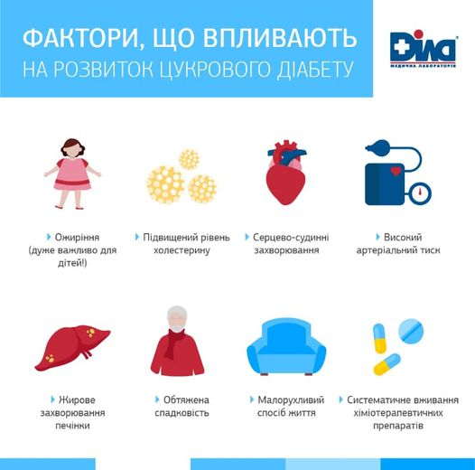

1.4 Епідеміологічні особливості цукрового діабету
Цукровий діабет є третьою найпоширенішою хворобою, після атеросклерозу та раку, і він є однією з найчастіших причин інвалідизації та смертності. Ця хвороба спричиняє зростання смертності через ускладнення, які можуть призводити до передчасної смерті. У пацієнтів з цукровим діабетом смертність вища, ніж у тих, хто не має цієї хвороби. Економічні витрати на лікування цукрового діабету становлять близько 8% загального бюджету охорони здоров'я. З цієї суми 80% витрачається на лікування ускладнень, що виникають внаслідок цукрового діабету. У пацієнтів з діабетом значно частіше виникають серцево-судинні проблеми. Ішемічна хвороба серця відзначається у 10-20% дорослих з діабетом, а гіпертонія - у 60%. Інсульт у них відбувається в 3-4 рази частіше. Цукровий діабет є найпоширенішою причиною сліпоти серед дорослих. Діабетична нефропатія стає найбільш частою причиною ниркової недостатності (близько 34% випадків). Діабетична полінейропатія відповідає за 50% нетравматичних ампутацій нижніх кінцівок. У промисловорозвинених країнах захворюваність цукровим діабетом становить 1,5-4% населення, а в центрально-європейському регіоні - близько 5% дорослих. Загальна кількість хворих в світі складає близько 60 мільйонів, в Україні - понад 1 мільйон. Є думка, що реальна захворюваність цукровим діабетом у два рази вище, ніж офіційно зареєстрована, через велике поширення латентних форм. Щорічно кількість хворих збільшується на 10%, і кожні 15 років кількість пацієнтів із цукровим діабетом подвоюється. Розповсюдженню цієї хвороби сприяють географічні та національні чинники. Вона більш поширена в Європі та США, а рідше виявляється в країнах Південно-Східної Азії, Північної Африки та серед ескімосів. Частота захворювання зростає з віком: до 15 років кількість хворих цукровим діабетом становить 5% від загальної кількості, але більшість пацієнтів (80%) є старше 40 років. Поширеність діабету вища серед людей похилого віку, а також серед тих, хто страждає на ожиріння (у 4-30 разів).
Станом на 1.01.2011 р. в Україні кількість зареєстрованих хворих на цукровий діабет досягла 1 221 300 осіб, що становить 2667,6 на 100 тис. населення. У структурі ендокринних захворювань цукровий діабет посідає друге місце (31,88 %) після патології щитоподібної залози (46,67 %).
Відзначають підвищення показника поширеності цукрового діабету в Україні (на 26 % з 2005 року до 2010). Частіше цукровий діабет спостерігають серед населення промислово розвинених регіонів, однак показник поширеності більше залежить від стану профілактичної діяльності (раннє активне виявлення хворих на цукровий діабет 2-го типу). Найвищі показники поширеності цукрового діабету у Хмельницькій (3584,1 на 100 тис. населення), Черкаській (3531,2) та Чернівецькій (3502,7) областях, найнижчі — у Волинській (1836,5), Львівській (2051,4) та Чернігівській (2123,2) областях.
Також спостерігають значне зростання кількості нових зареєстрованих випадків (первинної захворюваності) захворювання населення України на цукровий діабет: від 194,8 на 100 тис. населення у 2005 р. до 249,8 — у 2010 р., тобто на 23,7 % протягом 5 років. Проте число хворих збільшується в основному за рахунок цукрового діабету 2-го типу. При цьому показники захворюваності вищі в областях, де краще поставлена профілактична робота. Так, у Харківській області зазначений показник досягає 350,2 на 100 тис. населення, у Хмельницькій — 316,7, Чернівецькій — 311,8, Черкаській — 300,1. У той же час недостатньо активно здійснюється раннє виявлення цукрового діабету в м. Севастополі (167,5), у Чернігівській (183,5), Луганській (193,7) та Кіровоградській (197,8) областях.

1.5 Патогенетичні механізми цукрового діабету
- Автоімунний механізм: (тип 1 діабету): У типі 1 діабету, імунна система випадково атакує бета-клітини підшлункової залози, що відповідають за продукцію інсуліну. Цей аутоімунний процес призводить до гибелі бета-клітин і нестачі інсуліну в організмі.
- Інсулінорезистентність: У випадках інсулінорезистентності, клітини організму стають менш чутливими до сигналів інсуліну. Це призводить до того, що клітини недостатньо реагують на нормальні концентрації цього гормону, що регулює рівень цукру в крові.
- Дефіцит інсуліну (тип 2 діабету): У типі 2 діабету, бета-клітини продовжують виробляти інсулін, але не вистачає для задоволення потреб організму або втрачають частково свою функціональність. Цей процес зазвичай пов'язаний з гіперглікемією та гіперінсулінемією.
- Глюконеогенез - це процес виробництва глюкози з ненасичених жирних кислот, амінокислот та інших джерел. У нормальних умовах, інсулін допомагає пригнічувати цей процес, але в умовах діабету глюконеогенез може бути порушений.
- Порушення гормонального балансу: Різні гормони, такі як глюкагон, катехоламіни та глюкокортикоїди, можуть впливати на рівень глюкози в крові. Необрані дисбаланси цих гормонів можуть призводити до гіперглікемії.
- Зміни у секреції гормонів, що регулюють апетит: Гормони, такі як грелін і лептин, можуть впливати на апетит та сприяти або утримувати надлишкову вагу, що може впливати на ризик розвитку цукрового діабету.
- Зміни у мікрофлорі кишечника: Недавні дослідження показують, що склад і функції мікроорганізмів у кишечнику можуть впливати на метаболізм та сприяти або запобігати розвитку цукрового діабету.
Зрозуміння цих патогенетичних механізмів дозволяє розробляти ефективні методи профілактики та лікування цукрового діабету. [2, 20]
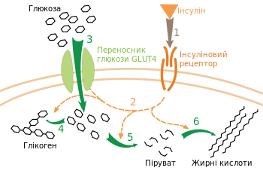
1.6 Ураження очей при цукровому діабеті
Патологія органів зору може бути пов'язана з ураженням сітківки, райдужки, рогівки, кришталика, зорового нерва, екстраокулярних м'язів, орбітальної тканини та інш. При тривалості цукрового діабету більше 15 років порушення функції органів зору зустрічаються у 60-80% випадків і найчастіше виявляються проліферативною ретинопатією або сліпотою. Основним фактором ризику відносно розвитку діабетичної ретинопатії і набряку диска зорового нерва є тривалість цукрового діабету.
1. Діабетична ретинопатія.
2. Запальні захворювання повік (ячмінь, блефарит, холазіон) не специфічні для цукрового діабету, але часто ускладнюють його перебіг, мають наполегливий рецидивуючий характер. Схильність до інфекційних захворювань обумовлена порушенням метаболізму глюкози в тканинах, гіпоксією і зниженням активності протимікробного імунітету.
3. Діабетична (метаболічна) катаракта формується у хворих із незадовільною компенсацією цукрового діабету. Сенільна катаракта виникає у літніх хворих на цукровий діабет 2 типу, відрізняється від катаракти у хворих без діабету більш швидшим дозріванням. Патогенез діабетичної катаракти полягає в надмірному накопиченні в кришталику глюкози, яка на фоні епізодів гіперглікемій трансформується в сорбіт. Глюкоза і сорбіт мають високу осмолярність і здатні затримувати рідину, що і викликає набряк кришталика, зміну його форми і переломлюючих властивостей. Згодом формуються дистрофічні зміни, які призводять до формування катаракти. Однією з ознак, що передують розвитку катаракти, є транзиторне порушення гостроти зору, що спостерігається у зв'язку з коливаннями глікемії на тлі початкового лікування інсуліном. Перед виникненням катаракти розвивається короткозорість, знижується гострота зору.
4. Глаукома спостерігається у 5% хворих на цукровий діабет, особливо часто зустрічається відкритокутова форма – порушення відтоку внутрішньоочної рідини внаслідок облітерації шлеммова каналу. Зміни структури дренажного апарату ока аналогічні проявам діабетичної мікроангіопатії. Підвищення внутрішньоочного тиску більше ніж на 20 мм рт.ст. може спричинити ушкодження зорового нерва з повною втратою зору.
5. Порушення функції окорухових м'язів (офтальмоплегія) - наслідок діабетичної мононейропатії з ушкодженням III, IV і VI пар черепно-мозкових окорухових нервів. Клінічно проявляється птозом та диплопією.
6. Транзиторні порушення гостроти зору можуть спостерігатися на початку інсулінотерапії. Виражена гіперглікемія супроводжується накопиченням у кришталику глюкози, сорбіту і рідини, що спричиняє збільшення переломлюючої здатності кришталика (посилення рефракції) і клінічно виявляється появою ознак короткозорості. Зниження глікемії, особливо на початку використання інсуліну, нормалізує рівень глюкози у крові та кришталику - переломлююча здатність останнього повертається до початкового стану.
7. Зміни рогівки - епітеліальна точкова кератодистрофія, волокнистий і увеальний кератит, рецидивуючі рогівкові виразки.
8. Зміни райдужки - депігментація, дегенерація ділянок райдужки, рубеоз райдужки. Відкладення глікогеноподібного матеріалу в пігментному епітелії задньої поверхні райдужки викликає дегенеративні зміни і депігментацію відповідних її ділянок. У 6% хворих на цукровий діабет виявляється рубеоз райдужки у вигляді новоутворених судин на передній її поверхні і в передній камері ока, що може бути причиною геморагічної глаукоми.
9. Зміни судин кон'юнктиви проявляються наявністю флебопатії (подовження і розширення венулярних кінців капілярів, мікроаневризми) і ексудатів.
10. Ураження орбітальних тканин зрідка зустрічаються у хворих на цукровий діабет, обумовлені бактеріальною або грибковою інфекцією, больовий синдром, ураження кавернозного синуса. Хворі на цукровий діабет потребують повторних оглядів офтальмолога 1-2 рази на рік.
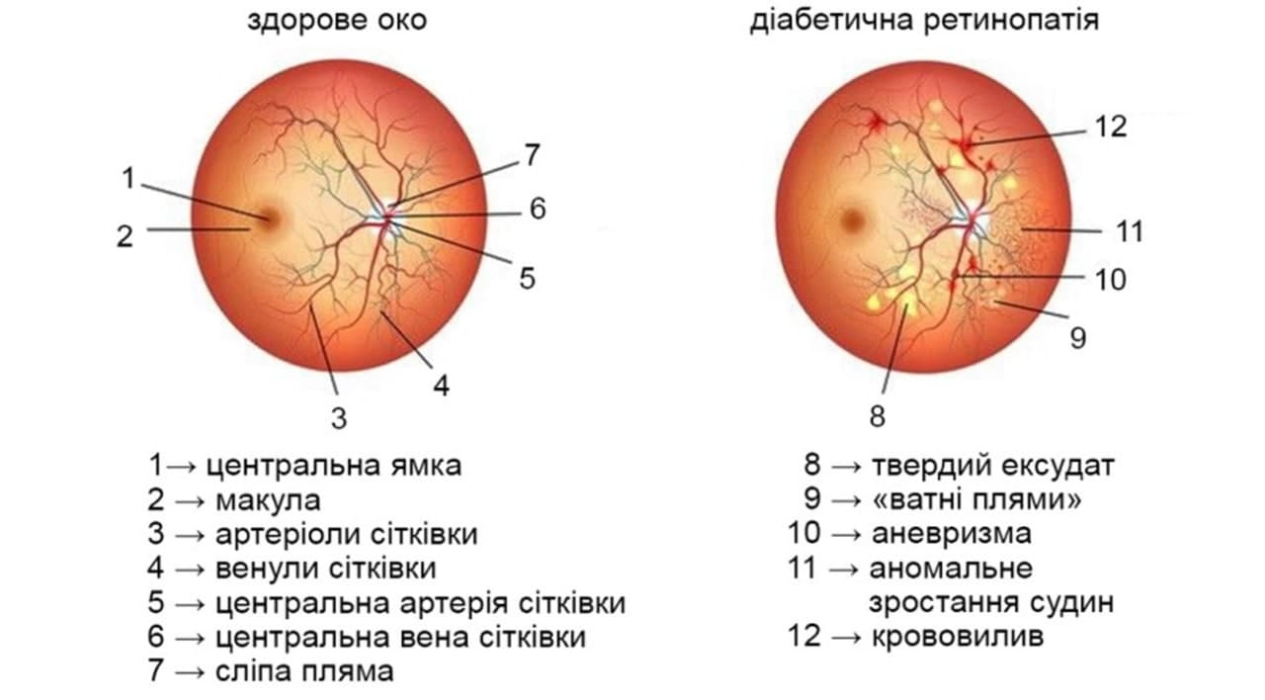
1.7 Ураження міокарду при цукровому діабеті
Ураження серця при цукровому діабеті може бути обумовлене декількома факторами, включаючи діабетичну мікроангіопатію, міокардіодистрофію, вегетативну діабетичну кардіальну нейропатію та атеросклероз коронарних судин. Часто при цьому захворюванні спостерігаються також бактеріальний ендокардит, абсцеси міокарду при сепсисі, перикардити при хронічних нефропатіях і гіпокаліємічні міокардити при кетоацидозі [6, 28].

У патогенезі діабетичної мікроангіопатії в серцевому м'язі спостерігається потовщення базальної мембрани капілярів, венул і артеріол, проліферація ендотелію та поява аневризм. Ці зміни обумовлені надмірним відкладенням PAS-позитивних речовин, передчасним старінням перицитів та накопиченням колагену.

Дистрофічні зміни міокарду, які часто виявляються у хворих на цукровий діабет, включають ідіопатичну мікрокардіопатію. Ця патологія проявляється ураженням малих судин при незмінених великих коронарних артеріях, з екстраваскулярним накопиченням колагену, тригліцеридів і холестерину між міофібрилами. Клінічно це виявляється вкороченням періоду вигнання лівого шлуночку, подовженням періоду напруження міокарду та збільшенням діастолічного об'єму, що може сприяти розвитку інфаркту міокарду та серцевої недостатності.

Діабетична міокардіодистрофія пов'язана з метаболічними порушеннями, такими як порушення транспорту глюкози через клітинну мембрану та недостатнє окислення вільних жирних кислот. Це може призвести до накопичення тригліцеридів та збільшення рівнів глюкозо-6-фосфата і фруктозо-6-фосфата.

Щодо ішемічної хвороби серця, атеросклероз коронарних артерій, особливо у проксимальних відділах, грає провідну роль у її прогресуванні при цукровому діабеті. Гіперінсулінемія може посилювати синтез холестерину та фосфоліпідів у стінках судин. Зміни у проникності ендотеліальних клітин, резистентних до інсуліну, також можуть сприяти цьому процесу.

Ризик ішемічної хвороби серця значно збільшується при наявності ожиріння, яке часто супроводжується гіперінсулінемією. Інфаркт міокарду трапляється в 2 рази частіше у хворих на цукровий діабет і часто може мати нетиповий клінічний перебіг, що може ускладнити діагностику.
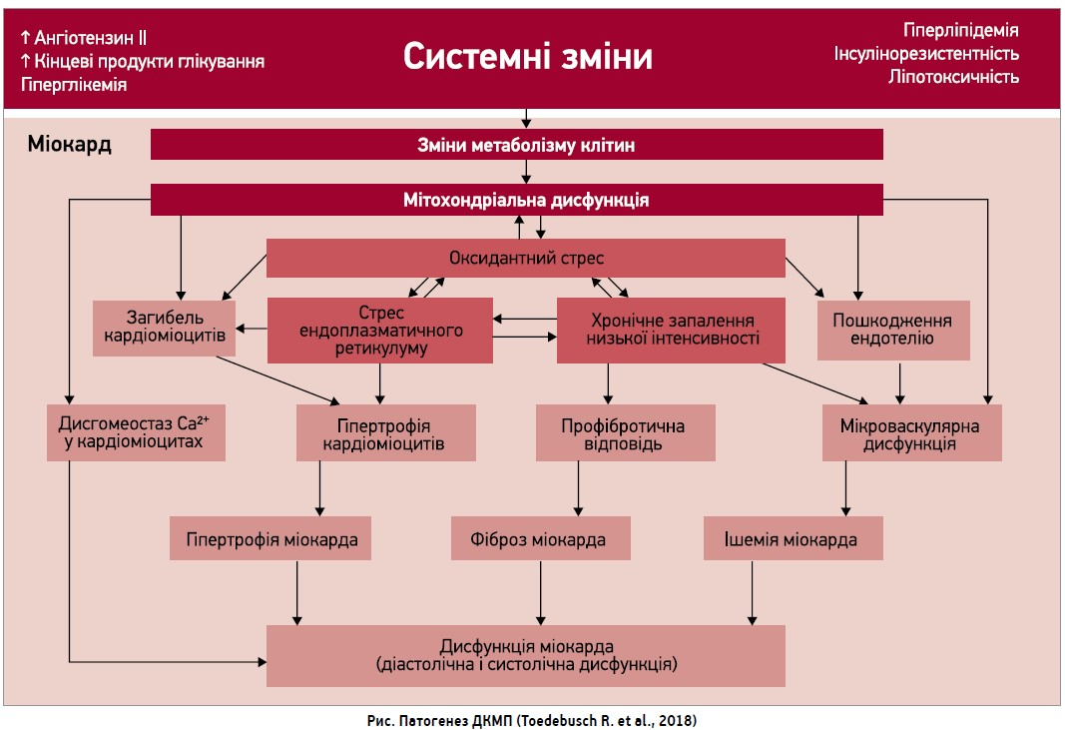

1.8 Клінічна симптоматика цукрового діабету
У разі цукрового діабету типу 1, який частіше розвивається в дитинстві або молодому віці, симптоми можуть проявитися раптово та стати вираженими. Пацієнти можуть відчувати загальну втому, знемогу, сильну спрагу та голод. Значний втрату ваги, незважаючи на збільшений апетит, також може бути відмічено.
У випадку цукрового діабету типу 2, який частіше розвивається у дорослих, симптоми можуть проявитися повільніше. Пацієнти можуть відчувати постійну слабкість, знемогу та проблеми з концентрацією. Часте сечовиділення може бути помічене, але спрага та апетит можуть залишатися в межах норми.
До інших можливих симптомів цукрового діабету можна віднести проблеми з зором, які можуть бути пов'язані з пошкодженням судин сітківки. Також можуть виникати проблеми зі шкірою, такі як свербіж та сухість, а також ушкодження нервів (діабетична нейропатія), що може викликати болі, поколювання та печіння в кінцівках.
Бажання отримати вичерпну консультацію та лікування важливе для управління цукровим діабетом та запобігання подальших ускладнень. Регулярні відвідування лікаря, дотримання рекомендацій щодо дієти та фізичної активності, а також контроль рівнів цукру в крові є ключовими кроками у керуванні цією хворобою.

Клінічна картина
Цукровий діабет типу 1:
Полідипсія та поліурія: Першими симптомами можуть бути надмірна спрага та часте сечовиділення. Це відбувається через збільшений рівень цукру в крові, що негативно впливає на ниркову функцію.
Поліфагія: Пацієнти можуть відчувати посилене голодування, оскільки клітини організму не отримують достатньої кількості глюкози.
Втрата ваги: Незважаючи на збільшений апетит, пацієнти можуть втрачати вагу. Це може бути пов'язано з руйнуванням жиру та білків для отримання енергії.
Слабкість та втомленість: Високий рівень цукру в крові може призводити до загальної слабкості та швидкої втоми.
Сонливість та подразненість: Пацієнти можуть відчувати сонливість, особливо після прийому їжі, а також подразненість.
Кетоацидоз: У випадках недостатнього контролю, особливо у дітей та молоді, може виникнути кетоацидоз. Це стан, при якому в організмі накопичуються надлишки кетонів, що може призвести до гострих ускладнень.
Цукровий діабет типу 2:
Полідипсія та поліурія: Як і в типі 1, може відбуватися надмірна спрага та часте сечовиділення.
Поліфагія: Пацієнти можуть мати посилений апетит.
Збільшення ваги: Навіть при наявності ожиріння, деякі пацієнти можуть набирати ще більше ваги.
Тривале загоєння порізів та синців: Цукровий діабет може сповільнити процес загоєння ран та подряпин.
Синдром слабкості: Пацієнти можуть відчувати загальну слабкість та низьку енергію.
Зростання частоти інфекцій: Імунна система може бути ослаблена, що призводить до частіших інфекцій, зокрема в генітальній та сечовій системах.
Діабетична ретинопатія: Пошкодження судин сітківки може призвести до порушення зору.
Невропатія: Діабетична нейропатія може призводити до болю, поколювання та печіння в кінцівках. [2,3]
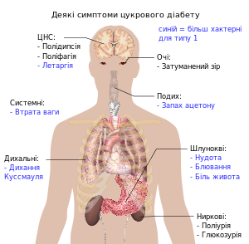
1.9 Лабораторна діагностика цукрового діабету
Один з основних методів для визначення рівня глюкози в крові є тестування. Існують два основних види цих тестів:
а) Метод Сомоджи-Нельсона, ортотолуїдіновий, глюкозооксидазний, дозволяє визначити вміст глюкози в крові без речовин, що можуть впливати на результат. Нормальні показники глюкози складають від 3,33 до 5,55 ммоль/л (від 60 до 100 мг%). Щоб перевести значення цукру крові з мг% до ммоль/л, використовується формула: мг% х 0,05551 = ммоль/л, а для переведення з ммоль/л до мг% - ммоль/л х 18,02 = мг%.
б) Інші методи, такі як Хагедорна-Іенсена, Крицелиуса, Фолін-Ву і інші, дозволяють визначити вміст глюкози в крові разом із речовинами, які можуть впливати на результат (глютатіон, ергонін, сечова кислота, креатинін тощо). У здорової людини нормальні значення глюкози складають від 4,44 до 6,66 ммоль/л (від 80 до 120 мг%). в) Скрінінговий метод використовується для масового обстеження людей і включає в себе використання індикаторного папера, який містить глюкозооксидазу, пероксидазу та речовини, які забарвлюються в присутності глюкози. За допомогою глюкометра (портативного пристрою), який працює на принципі фотоколориметра, та індикаторного папера можна визначити вміст глюкози в крові в межах від 50 до 800 мг%.
1.9.1 Визначення толерантності до глюкози
Визначення толерантності до глюкози за допомогою пероральних тестів є важливим для епідеміологічних досліджень та діагностики цукрового діабету у випадках, наприклад, вагітності, коли рівень глюкози натще ще не вказує на порушення. Порушення глюкозотолерантного тесту може бути ознакою різних гіперглікемічних станів, хоча самостійною патологією не є. Виявлення аномалій в глюкозотолерантному тесті вказує на порушення обміну вуглеводів і може вказувати на розвиток діабету. На цій стадії розпочати лікування можливо, хоча повністю блокувати процес неможливо. Тому наразі активно використовуються методи прогнозування схильності до діабету, такі як визначення антигенів HLА-системи та титрів "діабетогенних" антитіл. Відповідно до ВООЗ (1999 р.), разом із порушенням толерантності до глюкози, глюкозотолерантний тест може виявити підвищення глікемії натще. Критерії для діагнозу погіршеного натще глікемії (при обов'язковому проведенні глюкозотолерантного тесту): глюкоза в капілярній крові натще >5,6 ммоль/л, але <6,1 ммоль/л; через 2 години після прийому глюкози <7,8 ммоль/л. Найбільш поширеним є стандартний глюкозотолерантний тест, рекомендований ВООЗ (1980 р.). У цьому тесті досліджують глікемію натще та щогодини протягом двох годин після прийому 75 г глюкози. Дітям навантаження глюкозою рекомендується враховуючи масу тіла (не більше 75 г). До проведення тесту рекомендується протягом декількох днів споживати не менше 150-200 г вуглеводів щодня. Комітет Експертів ВООЗ пропонує модифікований скорочений варіант тесту, коли кров вивчається тільки через 2 години після навантаження глюкозою. У клінічній практиці також використовується тест із навантаженням вуглеводами, коли досліджувана особа споживає сніданок, що містить 120 г вуглеводів, і через 2 години проводиться аналіз рівня цукру в крові. Порушення толерантності до глюкози встановлюється, якщо глікемія перевищує 8,33 ммоль/л (за чистою глюкозою) або 9,44 ммоль/л (за методом Хагедорна-Іенсена).
1.9.2 Методи діагностики глюкозурії
У здорових осіб, концентрація глюкози в сечі може бути дуже низькою, в діапазоні від 0,001% до 0,015%, що еквівалентно 0,01 до 0,15 г/л. Протягом перших двох тижнів немовлят та у людей старше 60 років може спостерігатися певне збільшення цього показника, досягаючи 0,025-0,070% або 0,25-0,7 г/л. Для швидкого виявлення глюкозурії найчастіше використовують індикаторний папір, такий як "Глюкотест", а також аналогічні йому: "Тесттайп", "Клинистикс", "Біофан" та інші. Цей папір просочений реагентами, включаючи глюкозооксидазу, пероксідазу й ортолідін. Після занурення смужки папера (жовтого кольору) у сечу, у разі наявності глюкози, протягом 10 секунд папір змінює колір від світло-блакитного до синього через окислення ортолідіну в присутності глюкози. Чутливість таких тестів може варіювати від 0,015 до 0,1% або 0,15-1 г/л.
Для виявлення глюкозурії рекомендується використовувати добову збірну сечу або зібрану протягом 2-3 годин після прийому стандартного сніданку.
1.9.3 Глікозильований гемоглобін
Метод, який дозволяє виявити транзиторну гіперглікемію, базується на визначенні глікозильованих білків. Встановлено, що у здорових людей у складі гемоглобіну А присутня невелика кількість фракції гемоглобіну А-1с, яка містить глюкозу. Цей глікозильований гемоглобін А-1с становить 4-6% від загальної кількості гемоглобіну. У випадку цукрового діабету, процес включення глюкози в молекулу гемоглобіну збільшується, що призводить до збільшення фракції Нв А-1с. Додатково, виявлені невеликі фракції гемоглобіну А-1а і А1b, які також можуть зв'язуватися з глюкозою. У пацієнтів із цукровим діабетом загальний вміст гемоглобіну А-1 в крові перевищує 9-10%, що вище норми для здорових осіб. Для визначення глікозильованого гемоглобіну використовують методи колоночної хроматографії та колориметрії.
1.9.4 . Визначення фруктозамінов
Визначення рівня фруктозамінів у сироватці крові грає важливу роль в аналізі. Дослідження показало, що ці сполуки, які входять до групи глікозильованих білків у крові та тканинах, утворюються через неферментне глікозилювання білків, що призводить до утворення альдимінів та кетеамінів. У разі транзиторного підвищення рівня глюкози в крові протягом 1-3 тижнів, концентрація фруктозамінів (кетеамінів) в сироватці крові збільшується. Зазвичай, у здорових осіб рівень фруктозамінів у сироватці крові становить від 2 до 2,8 ммоль/л. Однак при цукровому діабеті цей показник значно зростає.
1.9.5 Визначення С-пептиду
Це дослідження дозволяє оцінити функціональний стан бета-клітинного апарата підшлункової залози. Використовуються радіоімунологічні тести-набори для проведення цього дослідження. Кількість С-пептиду в сироватці крові здорових людей становить від 0,1 до 1,79 ммоль/л (відповідно до тест-набору від компанії "Hoechst") або від 0,17 до 0,99 нмоль/л (за даними від фірми "Byk-Маllincrodt", приймаючи до уваги, що 1 нмоль/л = 1 нг/мол помножити на 0,33). У хворих з цукровим діабетом 1 типу, рівень С-пептиду знижений, у пацієнтів з цукровим діабетом 2 типу - може бути нормальним або підвищеним, а при інсуліномі - підвищений. Рівень С-пептиду дозволяє зробити висновок про ендогенну секрецію інсуліну.
1.9.6 Визначення імунореактивного інсуліну (ІРІ)
Результати цього дослідження можуть надати важливу інформацію про продукцію власного інсуліну у пацієнтів з цукровим діабетом, які ніколи не отримували екзогенний інсулін. Це важливо, оскільки введення зовнішнього інсуліну може спричинити утворення антитіл, що може впливати на результати дослідження ІРІ.

У здорових осіб рівень ІРІ в сироватці крові становить від 86 до 180 нмоль/л (відповідно до даних компанії "Cis-International"), від 50 до 120 нмоль/л ("Hoechst"), та від 155 до 233 нмоль/л ("Corning", де 1 мкЕД/мол = мед/л помножити на 7,175 нмоль/л). У пацієнтів із цукровим діабетом 1 типу рівень ІРІ знижується, а у тих з цукровим діабетом 2 типу - може залишатися нормальним або навіть підвищуватися.
1.9.7 Методи виявлення потенційної порушеної толерантності до глюкози (ПТГ).
У групу осіб з потенційним ризиком розвитку цукрового діабету входять такі категорії: діти, народжені двома батьками, які страждають на цукровий діабет; здоровий однояйцевий близнюк у парі, якщо інший близнюк має діагноз цукрового діабету, найчастіше 2 типу; матері, які народжують дітей з вагою 4 кг і більше; особи з наявністю генетичних маркерів цукрового діабету 1 типу. Присутність діабетогенних антигенів НLа гістосумісності в різних комбінаціях збільшує ризик розвитку цукрового діабету 1 типу. Щодо схильності до цукрового діабету 2 типу, це можна виявити через почервоніння обличчя після вживання 40-50 мл алкоголю після переднього прийому 0,25 г хлорпропаміду (за 12 годин). У осіб з схильністю до цукрового діабету під впливом алкоголю та хлорпропаміду відбувається активація енкефалінів та розширення судин шкіри. Потенційні порушення толерантності до глюкози також можуть включати спонтанну гіпоглікемію та тривале збільшення маси тіла пацієнтів. Результати глюкозотолерантного тесту в цій групі характеризуються гіперінсулінемічним типом глюкозової кривої.
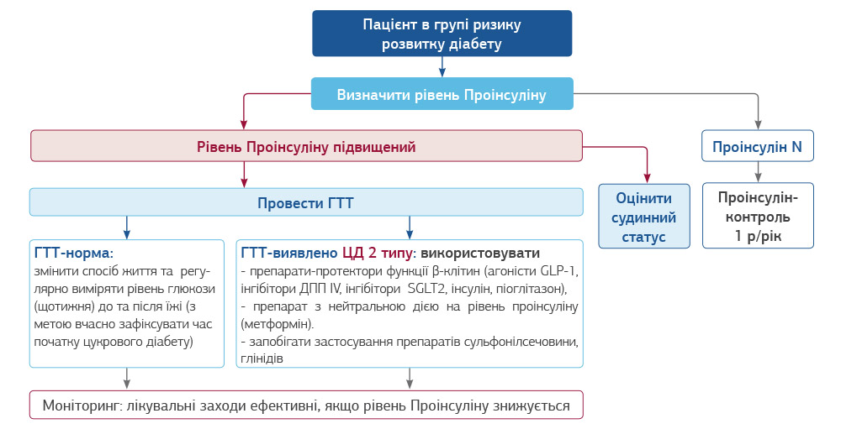

1.10 Лабораторні критерії цукрового діабету
Лабораторні критерії для діагнозу цукрового діабету включають в себе вимірювання рівнів глюкози в крові у різних ситуаціях. Основні тести, які використовуються для діагностики та моніторингу цукрового діабету, включають:
- Глікозильований гемоглобін (HbA1c): Цей тест вимірює вміст глюкози, яка зв'язана з гемоглобіном у червоних кров'яних клітинах протягом останніх 2-3 місяців. Рівень HbA1c виражається у відсотках. Для діагнозу цукрового діабету, значення HbA1c повинно бути 6,5% або вище.
- Глюкоза натще (голодна глюкоза): Цей тест вимірює рівень глюкози в крові після нічного голодування. Для діагнозу цукрового діабету, рівень глюкози натще повинен бути 126 мг/дл (7 ммоль/л) або вище.
- Оральний глюкозозавантажувальний тест (OGTT): У цьому тесті пацієнт споживає певну кількість глюкози у вигляді напою, а потім вимірюється рівень глюкози через 2 години. Для діагнозу цукрового діабету, рівень глюкози після 2 годин повинен бути 200 мг/дл (11,1 ммоль/л) або вище.
- Глюкоза після їжі (постпрандіальна глюкоза): Цей тест вимірює рівень глюкози в крові 2 години після прийому їжі. Для діагнозу цукрового діабету, рівень глюкози після їжі повинен бути 200 мг/дл (11,1 ммоль/л) або вище.
Ці лабораторні тести допомагають у встановленні діагнозу цукрового діабету та моніторингу ефективності лікування.[10, 14]

1.11 принципи лікування
Лікування цукрового діабету базується на кількох основних принципах, які спрямовані на контроль рівнів глюкози в крові, попередження ускладнень та покращення якості життя пацієнта. Основні принципи лікування цукрового діабету включають:
Дотримання дієти: Правильне харчування грає важливу роль в керуванні цукровим діабетом. Раціон повинен бути збалансованим, містити відповідну кількість вуглеводів, білків та жирів. Важливо уникати швидко засвоюваних вуглеводів та керувати кількістю спожитої їжі.
Фізична активність: Регулярна фізична активність допомагає знижувати рівень глюкози в крові та підвищує чутливість клітин до інсуліну. Рекомендується включати у розклад тижня різноманітні види активностей, такі як ходьба, плавання, йога тощо.
Медикаментозна терапія: У багатьох випадках, пацієнти з цукровим діабетом потребують лікарського лікування. Це може включати в себе прийом таблеток, ін'єкції інсуліну, або використання інших препаратів, що знижують рівень цукру в крові. Існує кілька класів препаратів, які призначаються для зниження рівня цукру в крові у пацієнтів з цукровим діабетом
1.Інсулін: Цей гормон необхідний для правильного оброблення глюкози в організмі. Лікар може призначити інсулін у вигляді ін'єкцій для контролю рівня цукру в крові.
2.Сульфонілуреи: Препарати цього класу стимулюють підвищення вироблення інсуліну підшлунковою залозою. Приклади: гліпізид, глімепірид, глібенкламід.
3.Меглітиніди: Вони діють подібно до сульфонілурей, сприяючи виробленню інсуліну. Препарати цього класу, такі як репаглінід та натаглінід, допомагають знижувати рівень цукру в крові, особливо після їжі.
4. Бігуаніди: Головний представник цього класу - метформін. Вони зменшують вироблення глюкози в печінці і збільшують чутливість тканин до інсуліну.
5.Тіазолідіндіоны (глітазони): Препарати цього класу підвищують чутливість тканин до інсуліну та зменшують вироблення глюкози в печінці. Проте вони мають певні обмеження через можливість впливу на функцію печінки та серця.
6. Інгібітори альфа-глюкозидази: Препарати цього класу гальмують розщеплення вуглеводів в кишечнику, що сприяє повільнішому підвищенню рівня глюкози в крові після прийому їжі. Приклади: акарбоз, міглітол.
7. ГЛП-1 агоністи: Ці препарати збільшують виділення інсуліну, гальмують виділення глюкагону та затримують опорну ємність шлунка. Приклади: ексенатид, лираглутід.
8. DPP-4 інгібітори: Ці препарати зменшують розщеплення GLP-1 (інкретину), що призводить до підвищення рівня інсуліну та зниження рівня глюкагону. Приклади: ситагліптин, відагліптин.
9.SGLT2 інгібітори: Ці препарати допомагають ниркам видаляти надлишок глюкози з сечею. Приклади: емпагліфлозин, канагліфлозин.

Контроль супутніх захворювань: Оскільки цукровий діабет може призводити до ускладнень у різних органах та системах, важливо вести контроль за супутніми захворюваннями, такими як артеріальна гіпертензія, діабетична ретинопатія, нефропатія тощо.
Індивідуалізований підхід: Лікувальні схеми та стратегії мають бути підібрані індивідуально для кожного пацієнта в залежності від його віку, стану здоров'я, ступеня контролю глюкози та інших факторів.

1.12 Висновки до першого розділу
Цукровий діабет є хронічним захворюванням, яке вимагає постійного уваги та самостійного контролю. Необхідність вчасного виявлення та правильного лікування цього захворювання не може бути недооціненою. Перші симптоми, такі як збільшена спрага, посилене сечовипускання та незвичайна втомленість, можуть свідчити про порушення обміну глюкози в організмі. Недолік уваги до цукрового діабету може призвести до серйозних ускладнень, включаючи проблеми з очима, нирками, нервовою системою, а також з серцем і судинами. Важливість регулярних медичних обстежень та вчасної реакції на будь-які симптоми не може бути недооціненою. Таким чином, важливо мати на увазі, що самопізнання та вчасна реакція на симптоми цукрового діабету дозволяють забезпечити належне управління цим захворюванням та зменшити його вплив на якість життя. Оптимальний підхід до лікування та зміни стилю життя, у тому числі здорове харчування та фізична активність, можуть сприяти збереженню оптимального рівня здоров'я для людей із цукровим діабетом.
ПРАКТИЧНА ЧАСТИНА
РОЗДІЛ ІІ. МАТЕРІЛИ ТА МЕТОДИ
ДОСЛІДЖЕННЯ
2.1 матеріали досліджень
Для дослідження питання , розглянутого у дипломній роботі , а саме Клініко-лабораторний контроль лікування хворих цукровим діабетом я взяв за основу цукровий діабет другого типу, для цього дослідження була взята група людей з різним ступенем важкості захворювання. Ми проводили аналіз анамнезу та об'єктивний огляд хворих. Основне захворювання - цукровий діабет 2-го типу, включаючи тривалість хвороби, наявність супутньої патології, офтальмологічний статус, стадію діабетичної ретинопатії та інші біохімічні показники. Діагноз цукрового діабету 2-го типу та його тяжкість були встановлені за висновками ендокринолога. Наявність супутніх захворювань була підтверджена висновками відповідних спеціалістів. Діагноз діабетичної ретинопатії встановлювався відповідно до клінічного протоколу надання медичної допомоги хворим на діабет, згідно наказу МОЗ України від 22.05.2009 року, з урахуванням ретельно зібраного анамнезу та результатів клінічних та інструментальних обстежень. Оцінка діабетичних ускладнень на очному дні у пацієнтів з цукровим діабетом 2-го типу проводилася згідно з класифікацією Kohner E. і Porta M, прийнятою ВООЗ у 1992 році.

2.2 методологія
Всім пацієнтам проводилося стандартне загальноклінічне обстеження, що включало опитування, збір анамнезу, фізикальне обстеження антропометрію, інструментальне обстеження. Анамнестичні дані включали інформацію про тривалість захворювання, наявність або відсутність спадкової обтяженості, комплаєнтність та характер гіпоглікемічної терапії. Антропометричні дослідження проводилося для оцінки наявності та ступеню вагомості надлишку маси тіла. Комплекс лабораторного обстеження включав загальний аналіз крові та сечі. Стандартне біохімічне дослідження включало визначення рівня білірубіну, трансаміназ (АЛТ, АСТ), сечовини, креатиніну, загального білка і білкових фракцій, електролітів крові, загального холестерину крові та ліпідних фракцій, показників коагулограми (ПТІ, МНО, АЧТЧ). Стан вуглеводного обміну оцінювалося за даними дослідження глюкози крові, величиною НbA1c. Для всіх учасників дослідження обов'язковими були інструментальні дослідження: електрокардіографія, ультразвукове дослідження органів черевної порожнини, рентгенографія або флюорографія органів грудної клітки. Здійснювався контроль АТ. В ході дослідження пацієнтам проводився комплекс офтальмологічних методів діагностики, який включав: визначення гостроти зору (візометрія), оцінку периферичного поля зору (периметрія), вимірювання внутрішньоочного тиску (тонометрія), дослідження переднього відрізка ока (біомікроскопія), дослідження очного дна (пряма офтальмоскопія, біомікроофтальмоскопія), оптичну когерентну томографію сітківки (ОКТ).
Кров для проведення біохімічних досліджень брали у хворих з ліктьової вени вранці натще, після 12-15 годинного голодування. В якості стабілізатора крові використовували гепарин - для вивчення пероксидних 29 процесів в крові; 3,8% розчин цитрату натрію - при дослідженні показників необмеженого протеолізу.
Ліпідний обмін був аналізований за допомогою автоматизованого біохімічного селективного аналізатора "KONELAB 20і" мал 1. У рамках цього біохімічного дослідження були визначені концентрації загального холестерину (ЗХ), тригліцеридів (ТГ), холестерину ліпопротеїдів низької щільності (ЛПНЩ) та високої щільності (ЛПВЩ).
Для оцінки судинно-ендотеліальної функції використовувалися методи, які включали в себе визначення чутливості плечової артерії до напруження зсуву на ендотелії. Застосовувалася високороздільна колор-Допплерографія судин верхньої кінцівки за допомогою ультразвуку (7 МГц). Проводили вимір діаметра плечової артерії та швидкості кровотоку у стані спокою та після реактивної гіперемії. Оцінювали зміни у напруженні зсуву та діаметрі плечової артерії після реактивної гіперемії, а також чутливість артерії до напруження зсуву. Крім того, ендотелійнезалежну вазодилатацію перевіряли, надаючи пацієнтам нітрогліцерин, та вимірюючи ті ж самі показники.
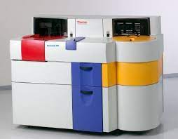
Мал 1. KONELAB 20і
Було проведено обстеження 65 осіб, що складає 130 очей. З них 31 чоловік (44,28%) і 34 жінки (55,72%). З 55 обстежених осіб, 45 мали діагноз ЦД 2-го типу різного ступеню важкості, із них 45 осіб було діагностовано ДР. Вік хворих коливався від 40 до 81 року, в середньому 65,5 ± 1,8 років. Дослідну групу (групу 3) складали 45 хворих на ЦД 2-го типу з ознаками ДР (21 чоловік і 24 жінки), середній вік яких склав 60,1 ± 9,5 років. Для кращого аналізу клініко-морфологічних та біохімічних показників пацієнтів даної групи поділили на три підгрупи в залежності від тяжкості ДР за класифікацією E. Kohner і M. Porta: підгрупа 1 – 15 хворих на НПДР (8 чоловіків і 7 жінок), середній вік 62,7 ± 6,3 роки; підгрупа 2 – 17 хворих на ППДР (8 чоловіків і 9 жінок), середній вік 63,1 ± 4,5 років; підгрупа 3 – 13 хворих на ПДР (5 чоловіків і 8 жінок), середній вік 60,7 ± 4,6 років. До групи співставлення (група 2) включено 10 хворих на ЦД 2-го типу без ознак ДР, з них 5 чоловіків і 5 жінок, середній вік 62,4 ± 6,3 років. Групу контролю склали 10 практично здорових осіб, 4 чоловіка і 6 жінок, які були обстежені для отримання середньо-фізіологічних значень досліджуваних показників. Середній вік цієї групи склав 58,4 ± 6,2 років. Клінічні групи були співставлені за всіма основними показниками мал 1.1.

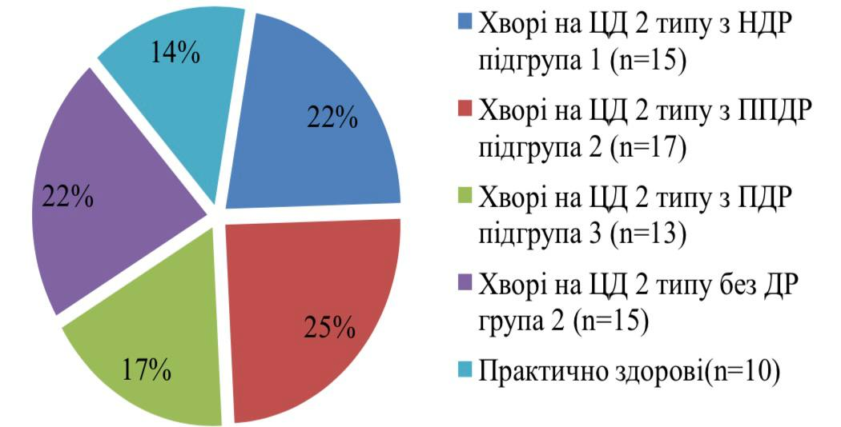
мал. 1.1. Розподіл обстежуваних груп
Вік та тривалість захворювання виявили значний вплив на хід цукрового діабету та виникнення ознак різного ступеня тяжкості. У нашому дослідженні було проведено аналіз розподілу хворих в залежності від віку, статі та тривалості захворювання, результати якого наведені у таблиці 1.1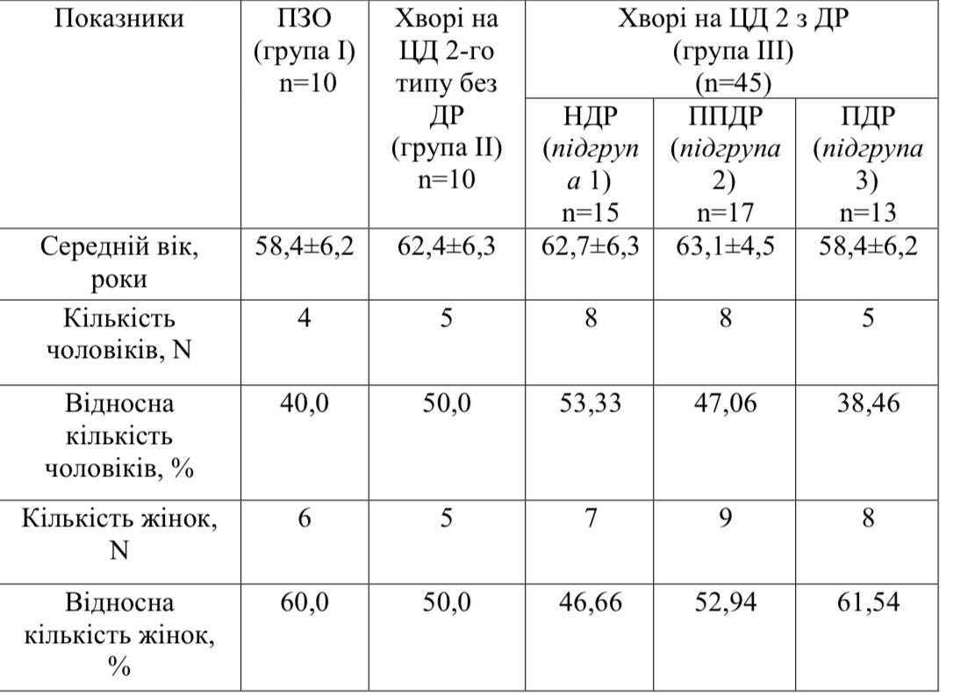
Тривалість перебігу цукрового діабету 2-го типу, від моменту виявлення перших ознак, коливалася від 5 до 25 років. Більшість пацієнтів, які були обстежені, характеризувалися тривалістю захворювання від 5 до 15 років - 23 особи (41,82%). Дещо менше кількість осіб мала невеликий стаж захворювання, не більше 5 років - 11 (20,0%), а у 21 особи (38,18%) хвороба тривала понад 15 років. Середній час тривалості захворювання склав 9,2 ± 0,2 роки. У дослідній групі пацієнтів з цукровим діабетом 2-го типу середній стаж захворювання становив 9,2 ± 0,2 роки. У підгрупі 1: до 5 років - у 1 хворого (6,67%), 5-10 років - у 4 (26,67%), 11-15 років - у 9 (66,67%), більше 15 років – у 1 (6,67%); в середньому 9,2 ± 0,2. У підгрупі 2: від 11-15 років - у 6 (23,3%), більше 15 років – у 11 (20%), в середньому 9,2 ± 0,2. У підгрупі 3: від 11-15 років - у 2 (23,3%), більше 15 років – у 11 (20%); в середньому 9,2 ± 0,2. У другій групі середній стаж захворювання цукровим діабетом 2 типу був наступним: до 5 років - у 7 осіб (70,0%), 5 -10 років - у 2 (20,0%), 11-15 років - у 1 (10,0%), в середньому 9,2 ± 0,2 років.
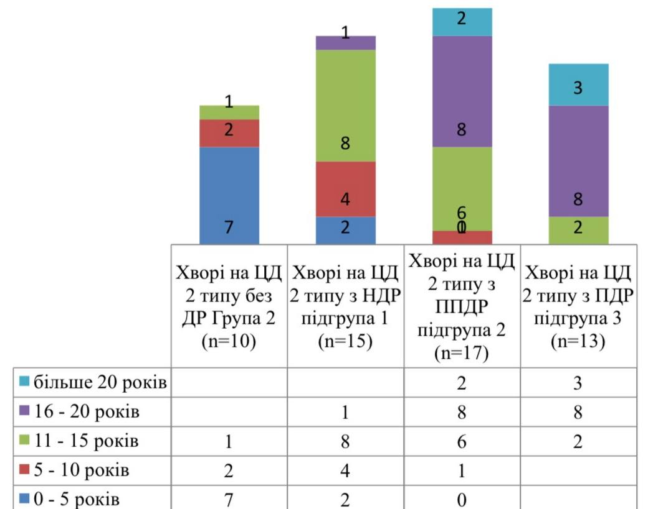
мал. 1.2. Структура тривалості захворювання на ЦД 2-го типу серед обстежуваних груп
Оскільки ЦД 2-го типу зазвичай є наслідком аліментарних та метаболічних порушень і супроводжується набором зайвої ваги, ожирінням, можна легко визначити ступінь зростання ваги тіла за допомогою ІМТ. Вагу вимірювали за допомогою каліброваних електронних ваг, а зріст - за допомогою портативних шкал висоти. ІМТ розраховували як відношення ваги (у кілограмах) до квадрату зросту (у метрах). Класифікація ВООЗ використовувалася для оцінки ступеня ожиріння. У нашому дослідженні серед пацієнтів, хворих на ЦД 2-го типу, було виявлено, що більшість мали надлишкову масу тіла та ожиріння різного ступеня - 53 обстежуваних (88,3%), тоді як нормальну масу тіла мали лише 7 осіб (11,7%). З аналізу анамнезу пацієнтів встановлено супутні захворювання. У більшості пацієнтів з ЦД 2-го типу (92,5%) на момент включення до дослідження були присутні різні ознаки ураження судин, лише невелика кількість осіб цієї групи (7,5%) не мали показників ангіопатії за результатами обстеження. У більшості хворих (79,6%) виявлено різні варіанти макроангіопатії. Таблиця 2.2 надає структуру судинних ускладнень у хворих на ЦД 2-го типу. Помітно, що значна частина пацієнтів стикалася з поєднаним ураженням мікро- та макроциркуляторного русла, проте ізольована макроангіопатія була частішою, ніж мікроангіопатія.
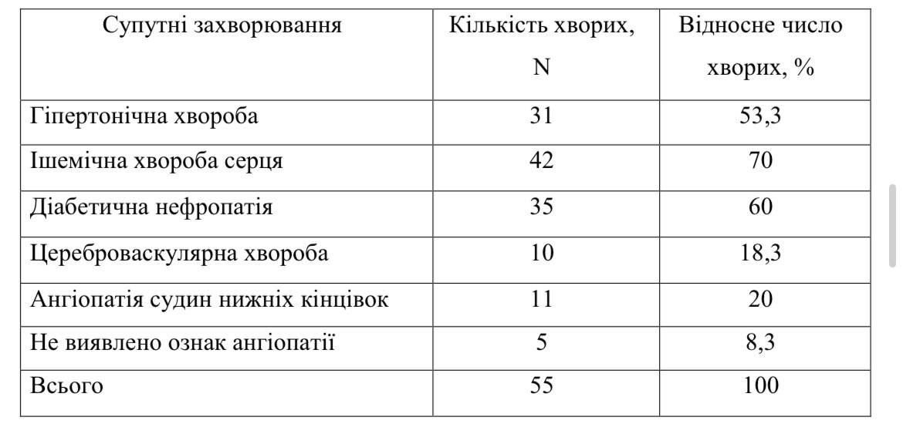
Таблиця 1.2 Супутні захворювання у хворих на ЦД 2-го типу

2.2.1 Критерії виключення з дослідження
Критеріями для виключення з участі в дослідженні були наступні умови: наявність цукрового діабету 1 типу, присутність супутньої патології сітківки та хоріоїдеї, активний внутрішньоочний запальний процес будь-якого походження, некомпенсована глаукома будь-якого ока (внутрішньоочний тиск більше 24 мм рт. ст.), панретинальна лазерна коагуляція протягом останніх 6 місяців або фокальна протягом останніх 3 місяців до початку дослідження, а також прийом антиангіогенних препаратів протягом останніх 3 місяців до початку дослідження. Додатково, з дослідження були виключені пацієнти з гострими ускладненнями цукрового діабету, тих, хто мав гострі захворювання, що виникли під час обстеження або в останні 3 місяці, та тих, хто переніс будь-яку форму загострення атеросклеротичного процесу менше ніж 6 місяців тому. Також були виключені особи з онкологічними захворюваннями або підозрою на них, або ті, хто мав активний туберкульоз. До списку виключень також входили особи, які зловживали алкоголем чи приймали психоактивні речовини, а також ті, хто не бажали або не мали можливості продовжувати участь в дослідженні

РОЗДІЛ ІІІ.РЕЗУЛЬТАТИ ДОСЛІДЖЕНЬ ТА ЇХ ОБГОВОРЕННЯ

Мета дослідження полягає в аналізі та оцінці впливу ретинопатії на стан та якість життя пацієнтів. У рамках дослідження ми плануємо детально дослідити симптоматику, фізіологічні параметри та соціальний вплив ретинопатії на пацієнтів. Крім того, ми сподіваємося зрозуміти ефективність та доцільність різних методів лікування та управління цим станом. Наші результати можуть сприяти вдосконаленню підходів до діагностики та терапії ретинопатій та поліпшити якість життя пацієнтів, які страждають цією патологією.
3.1 матеріали та методи досліджень.
У протягом останнього десятиліття проведені дослідження встановили чіткий взаємозв'язок між ступенем важкості цукрового діабету 2-го типу та розвитком його ускладнень, зокрема діабетичної ретинопатії (ДР). Цей взаємозв'язок виявився залежним від таких факторів, як вік, стать, тривалість захворювання, індекс маси тіла (ІМТ) та артеріальний тиск (АТ). Результати наших власних досліджень підтверджують цю взаємозалежність, яка наведена у таблиці 3.1.

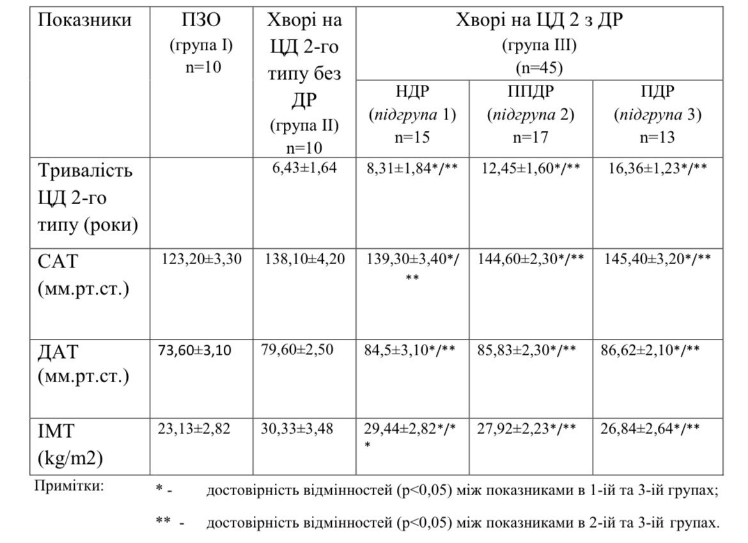
таблиця 3.1.1

У зображенні 3.1 видно, що серед обстежених пацієнтів групи ІІІ середня тривалість основного захворювання (цукрового діабету 2-го типу) становила 12,37 ± 1,56 років. Ця тривалість була значно більшою, ніж у пацієнтів без діабетичної ретинопатії (6,43 ± 1,64), причому при не діабетичній ретинопатії (НДР) - в 1,29 рази, при проліферативній пре-діабетичній ретинопатії (ППДР) - в 1,94 рази, при проліферативній діабетичній ретинопатії (ПДР) - в 2,55 рази (p < 0,05).
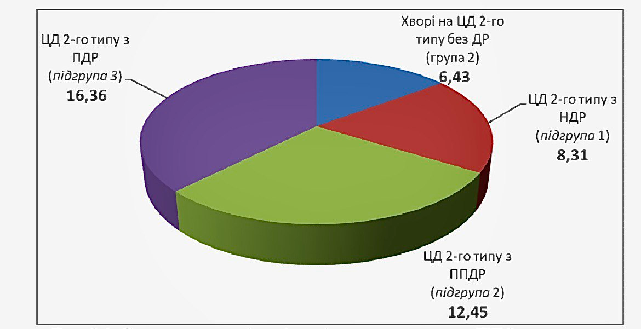
Рис. 3.1.1 Середня тривалість (роки) захворювання на ЦД 2-го типу у обстежених хворих з ознаками діабетичної ретинопатії
Результати дослідження показали статистично значуще збільшення артеріального тиску (АТ) у всіх пацієнтів, порівняно з контрольною групою ПЗО. Систолічний артеріальний тиск (САТ) зрос на 12,2%, а діастолічний артеріальний тиск (ДАТ) на 8,1% у групі ІІ в порівнянні зі стандартними значеннями. У групі ІІІ, дані були вищими, ніж в групі ПЗО та групі ІІ, окрім випадків різних форм діабетичної ретинопатії (ДР). У пацієнтів з проліферативною діабетичною ретинопатією (ПДР), САТ був на 4,3% вищим, ніж у пацієнтів із проліферативною пре-діабетичною ретинопатією (ППДР), і на 5,3% вище, ніж у групі ІІ. ДАТ також був підвищений на 2,5% та 8,7% відповідно (р<0,05). Індекс маси тіла (ІМТ) був статистично значуще вищим на 31,1% у пацієнтів з цукровим діабетом 2-го типу без діабетичної ретинопатії порівняно з контрольною групою ПЗО. У групі ІІІ, середнє значення ІМТ було нижче (28,07 ± 2,56) в порівнянні з групою ІІ (30,33 ± 3,48), але на 20,7% вище, ніж контрольні величини (р<0,05). Усі наведені показники мали високий рівень статистичної значущості.
3.2. Офтальмологічне обстеження у хворих на цукровий діабет 2-го типу обтяжений діабетичною ретинопатією
Більшість хворих на ЦД 2-го типу, які мали ускладнення у вигляді діабетичної ретинопатії, скаржилися на погіршення зору (82,8%). За даними, наведеними в таблиці 3.2 видно, що найнижчі значення максимальної корегованої гостроти зору (МКОЗ) були виявлені в цій групі, а також найвища центральна товщина сітківки (ЦТС).
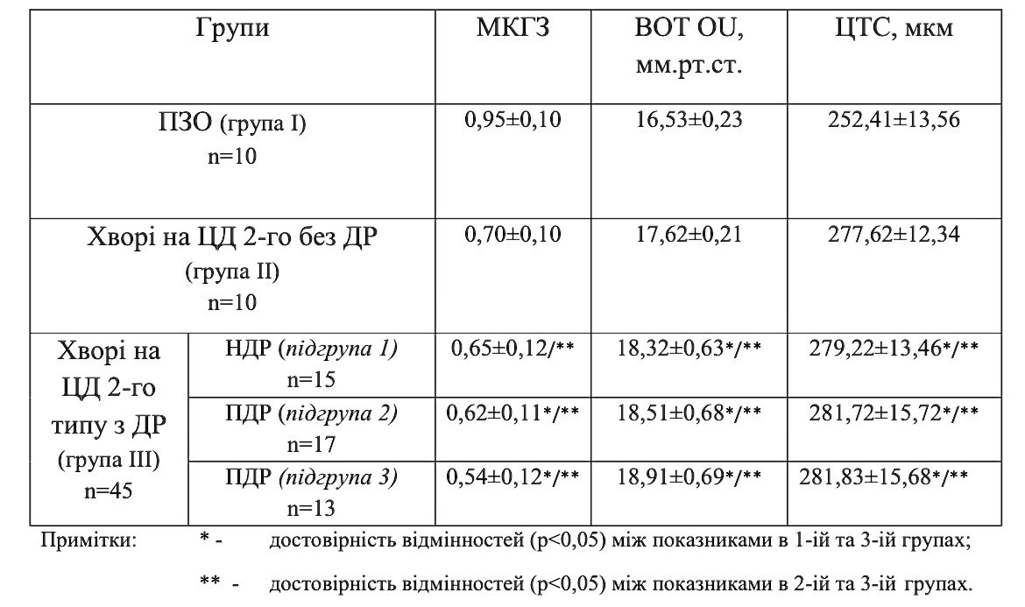
Таблиця 3.2.1 Клініко-функціональні показники (МКГЗ, ВОТ, ЦТС) хворих на ЦД 2- го типу обтяжений діабетичною ретинопатією
Результати МКГЗ варіювалися в межах від 0,5 до 1,0 (за таблицею Сивцева-Головіна). У групі пацієнтів з цукровим діабетом 2-го типу та діабетичною ретинопатією, середній МКГЗ становив 0,61 ± 0,12, що було значно нижче (p <0,05) ніж у групі контрольних пацієнтів (0,95 ± 0,10) у 1,41 раза та у групі без діабетичної ретинопатії (0,70 ± 0,10) у 1,07 раза. При порівнянні змін МКГЗ між пацієнтами групи з цукровим діабетом 2-го типу та різними формами діабетичної ретинопатії виявлено статистично значуще погіршення зорових функцій. Зокрема, при проліферативній формі (підгрупа 3) отримані дані були у 1,20 раза нижче порівняно з непроліферативною (підгрупа 1) та у 1,7 раза нижче порівняно з контрольною групою (p <0,05). Середній рівень внутрішньоочного тиску (ВОТ) обох очей (OU) склав у групі пацієнтів з цукровим діабетом 2-го типу та діабетичною ретинопатією в середньому 18,58 ± 0,67 мм. рт. ст., що було на 1,06 раза вище ніж у групі без діабетичної ретинопатії (17,62 ± 0,21) та на 1,13 раза вище ніж у контрольній групі. Виявлено, що розподіл отриманих величин між підгрупами групи з цукровим діабетом 2-го типу та діабетичною ретинопатією був статистично значущим. У пацієнтів з проліферативною формою (підгрупа 3) ВОТ був у 1,20 раза нижче, ніж у пацієнтів з непроліферативною (підгрупа 1), та у 1,7 раза нижче, ніж у контрольній групі (p <0,05). Усі отримані дані мали високу ступінь статистичної значущості.
При використанні біомікроскопії у пацієнтів групи ІІІ (45 пацієнтів) було виявлено, що рогівка була прозора на всіх очах (100%). Передня камера була середньої глибини у 82 очах (91,1%) та зменшеної глибини у 8 очах (8,9%). Волога була прозорою на 90 очах (100%). Райдужна оболонка не мала особливостей на 48 очах (53,3%), але була субатрофічно зміненою на 42 очах (46,7%). Початкове замутнення кришталика виявлено на 80 очах (88,9%). Інтраокулярні лінзи (ІОЛ) були імплантовані на 7 очах (7,2%). При використанні біомікроофтальмоскопії та прямої офтальмоскопії у 11 (24,4%) пацієнтів групи з цукровим діабетом 2 типу та діабетичною ретинопатією був виявлений частковий гемофтальм в одному або обох очах. На очному дні були виявлені наступні показники: ДЗН мали блідо-рожевий колір на 86 очах (95,6%) та помірно деколорований на 4 очах (4,4%). Межі ДЗН були чіткими на 90 очах (100%). Судинна китиця в центрі ДЗН була виявлена на 90 очах (100%). Симптоми гіпертонічної ангіопатії були наступні: Симптом перехрещення (Салюса-Гуна) I ступеню (артеріовенозне співвідношення 1:2) був виявлений на 62 очах (66,7%). Симптом перехрещення (Салюса-Гуна) II ступеню (артеріовенозне співвідношення 1:3) був виявлений на 48 очах (53,3%).
Діабетичні прояви на очному дні включали: у третій групі підргупа 1 - 15 хворих (30 очей) патологічні зміни мікроциркуляторного русла сітківки. У 12 (80 %) хворих цієї групи виявлено мікроаневризми, одиничні крововиливи різні форми (штрихоподібні, точкоподібні, округлі), «м’які» або «ватоподібні» ексудат (зони ішемії сітківки), «тверді» ексудати (відкладення ліпідів жовтого кольору). У 7 (46,7 %) пацієнтів цієї групи був виявлений набряк сітківки та у 2 (13,4 %) локалізація крововиливів поблизу макули, що суттєво знижувало гостроту зору; у підгрупі 2 - 17 хворих (34 очей), крім вищевказаних змін у 13 (76,5 %) хворих цієї групи було додатково виявлено інтраретинальні мікросудинні аномалії (ІРМА) – шунти, що виникають внаслідок ішемії сітківки та венозні зміни у вигляді значного розширення вен, нерівномірності їх калібру, звивистості, судинних петель; підгрупа 3 склали 13 хворих (26 очей) – наявність 13 (100 %) ІРМА, новоутворених судин, зон сполучнотканинної проліферації.[27,32]

У хворих на ЦД 2 типу без ДР: біомікроскопічно рогівка прозора на у 10 хворих (20 очах) (100 %); передня камера середньої глибини на 18 очах (90,0 %); дещо зменшеної глибини на 2 очах (20,0 %), волога передньої камери прозора на 20 очах (100 %); райдужка не змінена на 8 очах (40,0 %), субатрофічні зміни на 12 очах (60,0 %); початкові замутнення кришталика в кіркових шарах і ядрі на 7 (70,0 %) очах, імплантовано ІОЛ на 3 очах (30 %). На очному дні: симптом Салюса-Гунна I - на 16 очах (80,0 %), симптом Салюса-Гунна II - на 14 очах (70,0 %), симптом Гвиста - на 12 очах (60,0 %). В контрольній групі ПЗО: передні відділи без особливостей 20 очей (100 %), початкові замутнення кришталика в кірковому шарі на 6 очах (30,0 %). На очному дні вогнищевих змін не виявлено на 20 очах (100%). Вивчення ЦТС проводили за допомогою оптичного когерентного томографа Optical Coherence Tomography TOPCON 3D OCT-1000 (Japan). У здорових осіб ЦТС в середньому склала 252,41±13,56 мкм, у пацієнтів хворих на ЦД без ДР даний показник був вище в порівнянні з контролем та становив в середньому 277,62 ± 12,3 мкм; середній показник ЦТС в групі хворих з ДР незначно відрізнявся від групи ІІ становив 280,92 ± 14,94 мкм.

3.3 Біохімічні показники у хворих на цукровий діабет 2-го типу обтяжений діабетичною ретинопатією
Кількість хворих на ЦД 2 типу з недостатнім рівнем глікемічного контролю була значно більшою серед обстежених осіб при наявність діабетичних проявів на очному дні.
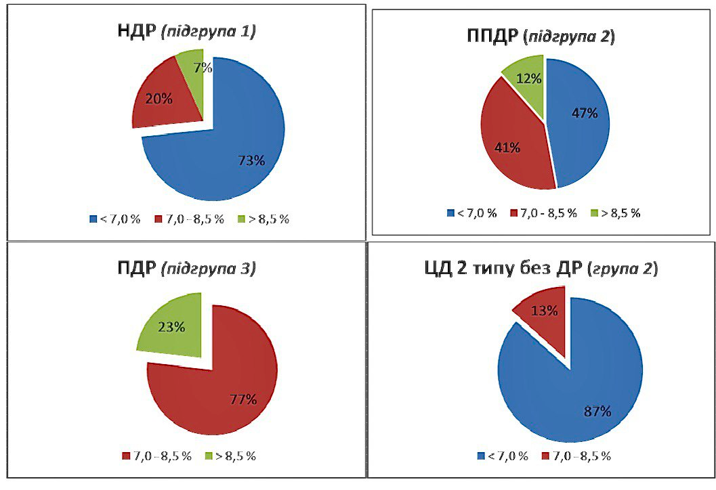
Мал .3.3.1 Розподіл осіб із цукровим діабетом 2 типу, у яких є ускладнена діабетична ретинопатія, аналізується в залежності від середнього вмісту глікозильованого гемоглобіну у крові (%).
Кількість осіб із цукровим діабетом 2 типу та ускладненою діабетичною ретинопатією (група ІІІ) із підвищеним рівнем глікозильованого гемоглобіну (HbA1c) збільшилася пропорційно ступеню тяжкості ретинопатії. У підгрупі 1 рівень HbA1c був менше 7,0% у 11 обстежених, від 7,0% до 8,5% у 3, та вище 8,5% у 1, середнє значення складало 7,21 ± 0,74% . У підгрупі 2 відповідні цифри були 8, 7, та 2 обстежених, а середнє HbA1c становило 7,86 ± 0,54%. У підгрупі 3 рівень HbA1c від 7,0% до 8,5% був у 10 осіб, вище 8,5% у 3, із середнім значенням 7,21 ± 1,04%. Значення HbA1c були достовірно вищими у використанні з найважчою стадією ретинопатії, крім інших груп. Виявлено, що середнє значення HbA1c при нормальній ретинопатії було на 1,15 рази вище, а при передпродовжених діабетичних ретинопатіях - на 1,25 рази вище, у порівнянні з групою ІІ. ІІ група мала середнє значення HbA1c 6,31 ± 0,34%, при цьому у 13 осіб рівень був менше 7,0%, а у 2 - від 7,0% до 8,5%. У групі контролю з особами без органічних уражень рівень HbA1c був менше 7,0% у всіх обстежених. Усі наведені показники мали високий ступінь статистичної достовірності.[25,27]
Оцінка окисного стресу та рівня продуктів окислення ліпідів (ПОЛ) у пацієнтів із цукровим діабетом 2 типу була проведена шляхом визначення концентрації малонового диальдегіду (МА) у плазмі крові та еритроцитах. Результати досліджень цих показників представлені в таблиці.3.3.2.
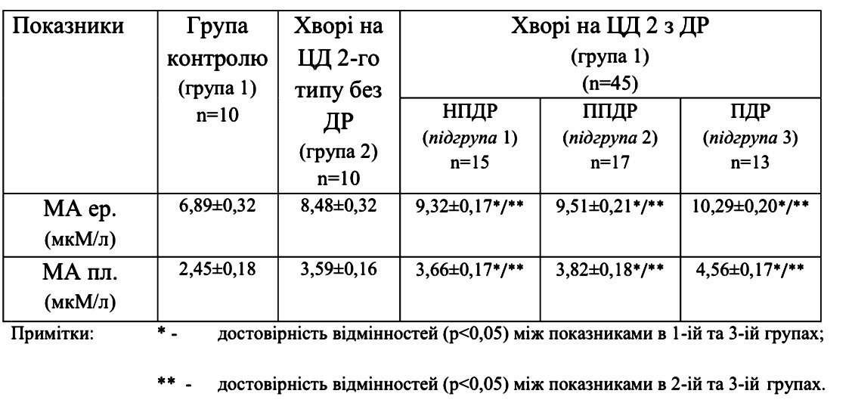
Табл3.3.2Вміст МА плазми та еритроцитів крові хворих на ЦД 2-го типу обтяжений діабетичною ретинопатією

У хворих на цукровий діабет 2-го типу виявлено значуще збільшення рівнів малонового диальдегіду (МА) як у еритроцитах, так і у плазмі крові, порівняно з особами без цього захворювання (відповідно на 23,0% та 46,5% вище), як у випадку відсутності, так і при наявності діабетичних змін на очному дні. Це підтверджує наявність окисного стресу у хворих на цукровий діабет 2-го типу.
Досліджено, що вміст еритроцитарного та плазмового МА значуще підвищується у пацієнтів із цукровим діабетом 2 типу, особливо тих, у кого вже розвинулись діабетичні ретинопатії (ДР). Порівняно з хворими без цього ускладнення, рівень еритроцитарного МА та плазмового МА в крові у пацієнтів з НДР збільшився на 9,9% та 1,9%, у пацієнтів із ППДР - на 12,2% та 6,4%, а в пацієнтів із ПДР - на 21,3% та 27,0% відповідно.
Додатково, вивчено стан антиоксидантного захисту за допомогою аналізу ферментативної активності глутатіонової системи. Виявлено значуще зниження антиоксидантного захисту у хворих на цукровий діабет 2 типу незалежно від наявності діабетичних ретинопатій. Активність глутатіону відновленого (ГВ) та ферментів, таких як глутатіон пероксидаза (ГПО) та глутатіон-S-трансфераза (ГТ), зменшилася, вказуючи на порушення антиоксидантного статусу у цих хворих.
3.4 висновок до третього розділу
На основі комплексного вивчення клініко-патогенетичних особливостей перебігу діабетичної ретинопатії (ДР) у хворих на цукровий діабет 2-го типу і за результатами дослідження функціонального стану ендотелію та системи гемостазу надано додаткову інформацію про особливості різних стадій ДР.

Факторами ризику розвитку та прогресування ДР є ступінь компенсації вуглеводного обміну, артеріальна гіпертензія (АГ), порушення ліпідного обміну та тривалість цукрового діабету (ЦД). У хворих на ЦД 2-го типу, у яких присутня ДР, тривалість основного захворювання була достовірно більшою, ніж у хворих без ДР. При непроліферативній формі (НДР) тривалість була більшою на 1,29 рази, при препроліферативній (ППДР) - на 1,94 рази, при проліферативній (ПДР) - на 2,55 рази (p<0,05). Артеріальний тиск також достовірно зростав у хворих на ЦД 2-го типу порівняно з контрольними величинами, особливо в наявності ДР. У групі хворих з ПДР артеріальний тиск був вищим на 4,3%, а діастолічний артеріальний тиск підвищений на 2,5%. Індекс маси тіла (ІМТ) був вищим у хворих на ЦД 2-го типу без ДР на 31,1% порівняно з контрольними значеннями, але у групі з ДР середнє значення ІМТ дещо знижувалося порівняно із групою без ДР, але залишалося вищим на 20,7% (p<0,05).
Результати максимальної корегованої гостроти зору (МКГЗ) в групі хворих на ЦД 2-го типу, у яких присутня ДР, були на 1,41 рази нижче, ніж у групі без ДР (p<0,05). При ПДР значення МКГЗ були на 1,20 рази нижче порівняно з НДР та на 1,7 рази нижче порівняно з групою без ДР (p<0,05). Середній рівень внутрішньоочного тиску (ВОТ) обох очей у хворих з ДР був вищим на 1,06 разів порівняно з групою без ДР та на 1,13 разів порівняно з групою без ЦД. При ПДР дані ВОТ були на 1,20 рази вищими порівняно з НДР та на 1,7 рази вищими порівняно з групою без ДР (p<0,05).
Аналіз тривалості захворювання на ЦД 2-го типу, згідно нашого дослідження, показав, що у 60 % хворих непроліферативна форма ДР розвивається після 10 річного діабетичного анамнезу. Крім того, зі збільшенням тривалості ЦД, зростає поширеність проліферативної форми ДР – у 84,6 % обстежених хворих з ПДР тривалість захворювання становила більше 15 років. Отримані результати узгоджується з дослідженнями інших науковців, які показують, що хворі на ЦД з більш тривалим періодом захворювання мають високий ризик розвитку та прогресування ДР. Доведеною є також участь артеріальної гіпертензії в якості одного з найважливіших факторів ризику прогресуванні ДР. Результати Wisconsin Epidemiological Study of Diabetic Retinopathy (WESDR) показали, що підвищення артеріального тиску на кожні 10 мм.рт.ст. підвищує ризик прогресування проліферативної стадії ДР на 50% [12, 13]. Існує взаємозв'язок системної гіпертензії з частотою розвитку ексудатів, крововиливів та інших важких пошкоджень сітківки. За даними UKPDS, контроль артеріального тиску знижує частоту мікрососудинних ускладнень (в тому числі ДР) на 37 %[17, 19, 30]. Цукровий діабет 2-го типу та артеріальна гіпертензія (АГ) невідступно слідують один за одним, що стає причиною швидкого розвитку ускладнень з боку дрібних судин нирок та сітківки, великих судин серця, мозку, периферійних судин нижніх кінцівок та ін. Зростання АТ виявляється у 80 % хворих із ЦД 2-го типу. При 55 поєднанні у пацієнта і ЦД і АГ ризик розвитку ішемічної хвороби серця зростає в 2-4 рази, інсульту в 2-3 рази, повної втрати зору - в 10–25 раз. Причина полягає в тому, що першим шаром клітин, які приймають на себе, як гідравлічний так і метаболічний «удар», є клітини ендотелія судин. Ці клітини тирвалий час знаходяться під впливом гіперглікемії і дисліпідемії, що характерно для ЦД, а також механічному тиску зсередини внаслідок високого АТ, поступово починають продукувати фактори, які прискорюють процеси ангіогенеза, знижується синтез ендотеліального фактора релаксації судин, підвищується продукція потужних судинозвужуючих фаторів, а саме, ендотеліна-1, активується експерсія молекул адгезії, підсилюється агрегація тромбоцитів, окисний стрес, проліферація гладеньком′язевих клітин. Одночасно відбувається процес неферментативного глікозилювання білків судинної стінки, що призводить до її потовщення, деформації, втраті еластичності і підвищення проникності для білків, ліпідів і інших компонентів плазми
Висновки
Цукровий діабет є серйозною медико-соціальною проблемою через широке поширення, хронічний характер захворювання та високу інвалідизацію хворих. За даними Міжнародної діабетичної федерації (IDF), у 2015 році кількість хворих на цукровий діабет складала 415 мільйонів, а згідно з прогнозами до 2040 року цей показник може зрости до 642 мільйонів при збереженні поточних тенденцій. В Україні зареєстровано близько 1 мільйона хворих, і оцінюється, що 2,5-3 мільйона осіб можуть мати недіагностований цукровий діабет.
95% всіх випадків цукрового діабету є цукровим діабетом 2-го типу, тоді як лише 5% припадає на інші типи захворювань, включаючи цукровий діабет 1-го типу. Актуальність проблеми полягає не лише в високому розповсюдженні хвороби, але й у швидкому розвитку ускладнень цукрового діабету.
Малозначущий симптоматичний перебіг цукрового діабету 2-го типу часто спричинює пізню діагностику, що призводить до наявності одного або більше ускладнень вже у понад 50% пацієнтів на момент встановлення діагнозу.
Одним із найпоширеніших та прогностично негативних ускладнень цукрового діабету є пошкодження судин сітківки очей, відоме як діабетична ретинопатія (ДР). За даними, загалом по світі до 40 000 осіб із цукровим діабетом втрачають зір щорічно. ДР займає лідерське місце серед причин необоротної сліпоти серед працездатного населення (від 20 до 75 років) у розвинених країнах. Ризик втрати зору у пацієнтів із цукровим діабетом через ДР в 20 разів вищий, ніж у загальній популяції. ДР представляє собою мікросудинне ускладнення цукрового діабету, що впливає на судини сітківки та проявляється у виникненні мікроаневризм, крововиливах, ексудативних змінах, макулопатії та проліферації новоутворених судин очному дні
Складність етіології діабетичної ретинопатії (ДР), обумовлена впливом багатьох факторів, ускладнює розуміння патогенезу та вимагає пошуку ефективних підходів до вивчення ключових механізмів розвитку цього мікросудинного ускладнення. Запобігання розвитку ДР та його катастрофічних наслідків вимагає впливу на різноманітні патогенетичні вузли. Особливу увагу приділяють вивченню патогенезу, пошуку специфічних біомаркерів та їхньої ролі в ендотеліальній дисфункції.Зростає інтерес до вивчення регуляторної функції судинного ендотелію у зв'язку з поліфакторністю ДР. Окрема увага приділяється розвитку оксидативного стресу та запалення, які є важливими у ранній діагностиці та профілактиці ураження сітківки у пацієнтів з високим ризиком розвитку ДР. Початкові стадії ДР можуть проходити без симптомів порушень зору, тому пацієнти звертаються за медичною допомогою, зазвичай, на етапі прояву цукрового діабету 2-го типу, коли вже виявляється ДР на різних стадіях. Затримка в діагностиці може обмежити можливість своєчасного призначення лікування. Дослідження ефективності корекції гемодинамічних та метаболічних порушень у хворих з ДР дають суперечливі результати. Точна діагностика, адекватне лікування та профілактика ДР та її ускладнень є ключовими компонентами в попередженні прогресування захворювання, поліпшенні якості життя пацієнтів і зменшенні показників інвалідності за зором. Розв'язання цієї проблеми є пріоритетом для медичної науки та охорони здоров'я в багатьох країнах світу.
Список використаної літератури
1. Оптична когерентна томографія у діагностиці очних хвороб/Д.А. Авер'янов та ін. 2010. 81с.
2. Аметов А.С. Цукровий діабет 2 типи. 183-202.
3. Фактори, що впливають на прогресування діабетичної ретинопатії у хворих на цукровий діабет 2 типу після переведення на інсулінотерапію /Ю.С. Астахов С. 110-114.
4. American Diabetes Association. Standards of medical care in diabetes – 2013. Diabetes Care 2013; 36 Suppl 1:11-66. doi: 10.2337/dc11-S011.
5. Астахов Ю.С., Шадрічев Ф.Є. Діабетична ретинопатія. У кн.: Раціональна фармакотерапія в офтальмології / Єгоров Є.А. та ін. 2-ге видання. Москва: Літтерра, 2011. С. 620-630.
6. Балаболкін М.І. Роль глікування білків, окислювального стресу у патогенезі судинних ускладнень при цукровому діабеті. Цукровий діабет. 2001. № 3. C. 8-16.
7. Балаболкін М.І., Кремницька В.М., Клебакова О.М. Роль дисфункції ендотелію та окислювального стресу у механізмах розвитку ангіопатій при цукровому діабеті 2-го типу. Кардіологія. 2004. № 7. С. 90-97.
8. Корекція процесів вільнорадикального окислення на фоні застосування біофлавоноїду при цукровому діабеті типу 2/М.І. Балаболкін та ін. Вісник відновлювальної медицини. 2006. № 4. С. 51-54.
9. Безнос О.В., Чеснокова Н.Б. Методичні підходи та інтерпретація біохімічних досліджень слізної рідини. Російський офтальмологічний журнал. 2012. Т. 5, № 2. С. 101-106.
10. Березов Т.Т., Коровкін Б.Ф. Біологічна хімія Москва: Медицина, 2007. 218 с.
11. Бондар І.А., Шабельнікова О.Ю. Генетичні засади цукрового діабету 2 типу. Цукровий діабет. 2013. № 4. С. 11-16. 70
12. Бувальцев В.І. Дисфункція ендотелію як нова концепція профілактики та лікування серцево-судинних захворювань. Міжнародний медичний журнал. 2001. № 3. С. 23-34.
13. Веремеєнко К.М. Протеоліз у нормі та при патології. Київ: Здоров'я, 1993. 277 с.
14. Веселовська Н.М. Фактори ризику судинної патології органу зору у хворих на цукровий діабет. Клінічна ендокринологія та ендокринна хірургія. 2013. № 1. С. 42-46.
15. Володимиров Ю.А., Арчаков А.І. Перекисне окиснення ліпідів у біологічних мембранах. Москва: Наука, 1972. 252 с.
16. Гомазков О.А. Ендотелій - "ендокринне дерево". природа. 2000. № 5. С. 38-46.
17. Гранік В.Г., Григор'єв Н.Б. Оксид азоту (NO). Новий шлях пошуку ліків: монографія. Москва: Вузовська книга, 2004. 360 с.
18. Дідів І.І., Шестакова М.В. Цукровий діабет: гострі та хронічні ускладнення. Москва: МІА, 2011. С. 59-81.
19. Дідів І.І., Шестакова М.В. Цукровий діабет та артеріальна гіпертензія. Москва: МІА, 2006. 345 с.
20. Дідів І.І., Шестакова М.В., Миленька Т.М. Цукровий діабет: ретинопатія, нефропатія. Москва: Медицина, 2001. 176 с.
21. Дідів І.І, Смирнова О.М., Кононенко І.В. Значення результатів повногеномних досліджень первинної профілактики цукрового діабету 2 типу та її ускладнень. Персоналізований підхід. Цукровий діабет. 2014. № 2. С. 10-19.
22. Diabetes Prevention Program Research Group. Reduction in the Incidence of Type 2 Diabetes with Lifestyle Intervention or Metformin, The New England Journal of Medicine, 2002; 346: 393–403.
23. Дзугкоєв С.Г., Дзугкоєва Ф.С., Метельська В.А. Роль оксиду азоту у формуванні ендотеліальної дисфункції при цукровому діабеті. Кардіоваскулярна терапія та профілактика. 2010. № 9. С. 63-68.

24. Євграфов В.Ю., Маркова О.А., Гришин В.Л. Зміни загального гемостазу у хворих на діабетичну ретинопатію. Вісник офтальмології. 2004. №3. З. 29-31. 71
25. Єрмакова Н.А. Діабетична ретинопатія. Клініка, діагностика, класифікація, лікування. Російський медичний журнал. 2013. № 1. С. 33-41.
26. Занозін О.В. Окислювальний стрес: особливості при цукровому діабеті-джерела освіти, характеристика складових, патогенетичні механізми токсичності. Уральський медичний журнал. 2010. № 1. С. 79-87.
27. Зенков Н.К., Ланкін В.З., Меніцикова Є.Б. Окислювальний стрес. Біохімічні та патофізіологічні аспекти. Москва: МАІК "Наука / Інтерперіодика", 2001. 343 с.
28. Ізмайлов А.С., Балашевич Л.І. Діабетична ретинопатія. Санкт-Петербург, 2004. 124 с.
29. Канськи Дж.Дж. Захворювання очного дна/пров. з англ. Москва: Медпрес-інформ, 2009. 42 с.
30. Касаткіна С.Г., Касаткіна С.М. Значення дисфункції ендотелію у хворих на цукровий діабет 2-го типу. Фундаментальні дослідження. 2011. № 7. С. 248-252
31. Кисляк О.А., Мишляєва Т.О., Малишева Н.В. Цукровий діабет 2 типу, артеріальна гіпертензія та ризик серцево-судинних заслонень. Цукровий діабет. 2005. № 1. С.45-49.
32. Очний кровотік та його зміни у хворих на цукровий діабет /А.А. Колчин та ін. Вісник офтальмології. 2012. № 2. С. 60-65.

